|  |
| --- |
| newtitul.jpg    **ОТЧЕТ №09/14-09**  **СХЕМА ТЕПЛОСНАБЖЕНИЯ**  **МУНИЦИПАЛЬНОГО ОБРАЗОВАНИЯ РАННЕВСКИЙ**  **СЕЛЬСОВЕТ ТАШЛИНСКОГО РАЙОНА ОРЕНБУРГСКОЙ ОБЛАСТИ**  **Местонахождение:** ОРЕНБУРГСКАЯ ОБЛАСТЬ, ТАШЛИНСКИЙ РАЙОН, С. РАННЕЕ, УЛ. ЦЕНТРАЛЬНАЯ, Д. 5  **Заказчик:** Администрация муниципального образования  Ранневский сельсовет Ташлинского района Оренбургской области  Директор ООО «Сплав-плюс»  ______________Р.З. Зарипов  «14» сентября 2020 г.  М.П.  **Оренбург-2020** |

**Содержание**

|  |  |
| --- | --- |
| **№** | **Наименование** |
| 1. | Вводная часть |
| 1.1. | Сведения об экспертной организации |
| 1.2. | Сведения о специалистах |
| 1.3. | Сведения о заказчике |
| 2. | Общая часть |
| 2.1 | Краткая характеристика территории |
| 2.2 | Характеристика системы теплоснабжения |
| 3. | Обосновывающие материалы к схеме теплоснабжения. Существующее положение в сфере производства, передачи и потребления тепловой энергии для целей теплоснабжения |
| 3.1 | Функциональная структура теплоснабжения |
| 3.2 | Зона действия производственно-отопительной котельной |
| 3.3 | Зоны действия индивидуальных источников теплоснабжения |
| 4. | Источники тепловой энергии |
| 4.1 | Тепловые сети, сооружения на них и тепловые пункты |
| 4.2 | Зоны действия источников тепловой энергии |
| 4.3 | Тепловые нагрузки потребителей тепловой энергии, групп потребителей тепловой энергии в зонах действия источников тепловой энергии |
| 4.4 | Балансы тепловой мощности и тепловой нагрузки в зонах действия источников тепловой энергии |
| 4.5 | Балансы теплоносителя |
| 4.6 | Топливные балансы источников тепловой энергии и система обеспечения топливом |
| 4.7 | Технико-экономические показатели теплоснабжающих и теплосетевых организаций |
| 4.8 | Описание существующих технических и технологических проблем в системах теплоснабжения поселения |
| 4.9 | Перспективное потребление тепловой энергии на цели теплоснабжения |
| 4.10 | Данные базового уровня потребления тепла на цели теплоснабжения |
| 4.11 | Прогнозы приростов площади строительных фондов |
| 4.12 | Прогнозы приростов потребления тепловой энергии (мощности) |
| 5. | Схема теплоснабжения |
| 5.1 | Показатели перспективного спроса на тепловую энергию (мощность) и теплоноситель в установленных границах территории поселения |
| 5.2 | Перспективные балансы тепловой мощности источников тепловой энергии и тепловой нагрузки потребителей |
| 5.3 | Предложения по строительству, реконструкции и техническому перевооружению источников тепловой энергии |
| 5.4 | Перспективные топливные балансы |
| 5.5 | Решение об определении единой теплоснабжающей организации |
| 5.6 | Решение о распределении тепловой нагрузки между источниками тепловой энергии |
| 5.7 | Решение по бесхозяйным сетям |
| 6. | Приложения |
| Приложение №1 «Характеристика эксплуатируемых участков трубопроводов тепловых сетей котельной» | |
| Приложение №2 «Расчетный температурный график тепловых сетей» | |
| Приложение №3 «Расчет нормативов технологических потерь» | |
| Приложение№4 «Рекомендации и предложения о проведении мероприятий на объектах системы теплоснабжения» | |
| Приложение №5 «Копии разрешительной документации на осуществление деятельности | |

1. **Вводная часть**

Проектирование систем теплоснабжения населенных пунктов муниципального образования Ранневский сельсовет Ташлинского района Оренбургской области представляет собой комплексное решение, от которого во многом зависят масштабы необходимых капитальных вложений в эту систему.

Рассмотрение проблемы началось на стадии разработки корректировок генеральных планов, в самом общем виде совместно с другими вопросами поселковых инфраструктур, и носят предварительный характер. При этом отсутствуют обоснования:

1. Необходимого расчетного часового расхода газа на 1-ю очередь и расчетный период исходя из принимаемой для каждого дома установки отопительного газового котла для отопления жилого дома с расходом газа и количества газа на предприятия соцкультбыта в зависимости от количества газа в размере 20%, предусмотренного на строительство жилых домов.

2. Годового расхода тепла на 1-ю очередь и расчетный период исходя из максимального часового расхода тепла на отопление жилого фонда, и максимального часового расхода тепла на отопление и вентиляцию на объекты соцкультбыта в размере 20% от максимального часового расхода тепла на жилой фонд.

Рассмотрение вопросов замены, модернизации, выбора основного оборудования для котельных, а так же трасс тепловых сетей в корректировке генеральных планах не рассматривается.

В качестве основного предпроектного документа по развитию теплового хозяйства муниципального образования Ранневский сельсовет принята перспективная схема теплоснабжения Муниципального образования Ранневский сельсовет.

Схема разрабатывается на основе анализа фактических тепловых нагрузок потребителей с учетом перспективного развития на 15 лет, структуры топливного баланса Ташлинского района Оренбургской области, оценки состояния существующего источника тепла и тепловых сетей и возможности их дальнейшего использования, рассмотрения вопросов надежности, экономичности.

В последние годы, наряду с системами централизованного теплоснабжения, значительному усовершенствованию подверглись системы децентрализованного и индивидуального теплоснабжения, в основном, за счет развития систем централизованного газоснабжения с подачей газа пристроенным котельным или непосредственно в квартиры жилых зданий, где за счет сжигания в топках котлов, газовых водонагревателях, квартирных генераторах тепла может быть получено тепло одновременно для отопления, горячего водоснабжения, а также для приготовления пищи.

Основой для разработки и реализации схемы теплоснабжения муниципального образования Ранневский сельсовет Ташлинского района (в дальнейшем МО Ранневский сельсовет), до 2028 года является Федеральный закон от 27 июля 2010 г. №190-ФЗ «О теплоснабжении» (статья 23. Организация развития систем теплоснабжения поселений, городских округов), регулирующих всю систему взаимоотношений в теплоснабжении и направленных на обеспечение устойчивого и надежного снабжения тепловой энергией потребителей.

При проведении разработки использовались «Требования к схемам теплоснабжения» и «Требования к порядку разработки и утверждения схем теплоснабжения», утвержденные Правительством Российской Федерации в соответствии с частью 1 статьи 4 Федерального закона «О теплоснабжении» от 22 февраля 2012 г. №154.

Технической базой разработки являются:

•генеральный план муниципального образования Ранневский сельсовет Ташлинского района Оренбургской области;

•конструктивные данные по видам прокладки и типам применяемых теплоизоляционных конструкций, сроки эксплуатации тепловых сетей;

•документы по хозяйственной и финансовой деятельности (действующие нормы и нормативы, тарифы и их составляющие, лимиты потребления, договоры на поставку топливно-энергетических ресурсов (ТЭР) и на пользование тепловой энергией, водой, данные потребления ТЭР на собственные нужды, по потерям ТЭР.

Расчетные параметры наружного воздуха для проектирования систем теплоснабжения принимаются согласно СНиП 23-01-99* «Строительная климатология»:

- расчетная температура наружного воздуха (наиболее холодной пятидневки обеспеченностью 0,92): - 20оС;

- средняя температура отопительного периода (со средней суточной температурой наружного воздуха< 8оС): 2,7 С;

- продолжительность отопительного периода (со средней суточной температурой наружного воздуха < 8оС): 183 сут.

## 1.1 Сведения об экспертной организации

|  |  |
| --- | --- |
| **Наименование организации:** | ООО «Сплав-плюс» |
| **Организационно-правовая форма:** | Общество с ограниченной ответственностью |
| **Директор:** | Зарипов Ринат Зяудатович |
| **Юридический адрес:** | 460052, г. Оренбург, ул. Джангильдина д. 1/1, кв.358 |
| **Фактический адрес:** | 460048, г. Оренбург, ул. Монтажников д. 26 (2 этаж) |
| **Телефон/факс:** | (3532) 35-18-62 |
| **ИНН:** | 560908930 |
| **Свидетельство об аттестации ЛНК:** | № 11А110302* от 06.12.2019г. |
| **СРО проектировщиков:** | № 63 от 11.03.2019г. |

## 1.2 Сведения о специалистах

Сведения о специалистах приведены в таблице 1.

Таблица 1 – Сведения о специалистах

|  |  |
| --- | --- |
| **Фамилия, имя, отчество** | **Сведения об аттестации** |
| **Специалисты неразрушающего контроля** | |
| Зарипов Ринат  Зяудатович | Квалификационное удостоверение специалиста неразрушающего контроля 2-го уровня по: ВИК, УК уд. 37-5160 до 02.2022г.;  ТВ №НОАП 0037-0450 выдано 08.06.2018 г. |
| Хохлов Александр Анатольевич | Квалификационное удостоверение специалиста неразрушающего контроля 2-го уровня по: ВИК, УК уд. 0010-6535 до 07.2022г.; |

# 1.3 Сведения о заказчике

|  |  |
| --- | --- |
| **Организационно-правовая форма:** | Муниципальное образование |
| **Наименование организации:** | Администрация муниципального образования Ранневский сельсовет Ташлинского района Оренбургской области |
| **Глава администрации** | Киселев Сергей Валентинович |
| **Юридический адрес:** | 461175, Оренбургская область, Ташлинский район,  с. Раннее, ул. Центральная, д. 5 |
| **Почтовый адрес:** | 461175, Оренбургская область, Ташлинский район,  с. Раннее, ул. Центральная, д. 5 |
| **ИНН:** | 5648004325 |
| **ОГРН:** | 1065636000210 |
| **Телефон/факс** | 8 (35347) 2-95-49 |
| **Электронная почта** | [461175@list.ru](mailto:461175@list.ru) |

1. **Общая часть**
   1. **Краткая характеристика территории.**

Ранневский сельсовет — сельское поселение в Ташлинском районе Оренбургской области Российской Федерации. Административный центр — село Раннее.

На берегу Урала стоит село Раннее Ташлинского района, бывший поселок Уральского казачьего войска, одно из старинных селений Оренбургской области.

Под названием Ранние хутора оно упоминается в 1774 году. В 1824 году встречается название - Ранневское зимовье, а на карте Оренбургской губернии обозначено под названием - хутор Ранневский.

Несомненно, все эти названия обозначают один и тот же населенный пункт, который за время своего существования, может быть, несколько раз менял свое местоположение.

Возникло это название по фамилии одного из основателей хутора - казака яицкого городка (современный город Уральск) по фамилии Раннев. Сотник Яицкого казачьего войска Раннев вместе с капитаном Крыловым были отправлены в сентябре 1773г. на поиски скрывавшегося в Яицких лесах Е. Пугачева. С одобрения воинского начальства они основали хуторок, в 1834 году, на хуторе имелось 31 семейство, с населением 182 человека.

В начале 20 века бывший хутор стал одним из крупнейших поселков Уральского казачьего войска.

Вторая половина 18 века и начало 19 можно считать расцветом жизни в поселке Раннее. Дожившие до наших дней дома из красного кирпича стоят века как свидетели того времени, утверждая ,что казаки поселились здесь надолго. В поселке было построено 3 церкви. Но в годы советской власти церкви разрушали.

Каменную церковь разобрали и увезли в Ташлу для строительства школы. Многие деревянные дома были разобраны и вывезены . Деревянная церковь простояла до 1973 года. В годы Советской власти в ней был клуб.

Казаки строили дома из дерева(срубы) и из красного кирпича. В посёлке был кирпичный завод, карьер до сих пор существует в районе Елтышевки. Да и в соседних селах строили дома из красного Ранневского кирпича. Бородинская церковь (не реставрированная и действующая) построена из ранневского кирпича. Самая красивая церковь была построена казаками на пожертвования. Красно – кирпичная возвышалась в центре посёлка и три купола увенчивали её, они были позолоченными, а кресты золотыми! Колокола звучали по праздникам и звон расходился далеко по округе. Их было слышно в соседних селах – Иртеке и Бурлине. Рядом с церковью стояла школа, церковно-приходская, в которой было 4 класса и один учитель.

Хлеб выращивали в хуторах, так как в самом селе почва песчаная, а самый близкий хутор был расположен за 12 км. от села и назывался Кузнецово. В годы Советской власти дольше всех сохранился хутор Кузнецово, где было построено три деревянных дома, один большой амбар, а так же помещения для скота-базы. Дальше – хутора Чинаревский, Головоновский сад, Пустобаевский, Мирошкинский, Запрометов. Хутора носили названия по фамилии казаков , образовавших эти хутора. Летом казаки уезжали всей семьёй на хутора и жили там до снега . В поселке оставались старики и люди следившие за домами. Они сеяли пшеницу для хлеба и ячмень для скота, на песках выращивали бахчи: арбузы, дыни и тыквы. Зерно обозами везли в г.Уральск или станцию Сорочинск. Скот гнали гоном, на станции грузили в вагоны и отправляли в Москву. Была в посёлке паровая мельница. Казаки не ели ржаной хлеб – считали это позором. Ели только белый пшеничный хлеб. Вот так и жили казаки вольно, растили хлеба, разводили скот, ловили рыбу, женились, детей растили и почитали Бога: «Слава тебе, Господи, что мы казаки!». Но если случалось, что надо защитить своё Отечество, свою Россию от очередного нападения, казаки седлали коней.

В 1921 году начался голод. Казаки ушли за Урал. Никто не пахал и не сеял. Запасы зерна закончились. В селе установилась Советская власть. Землю разделили крестьянам.

В 1929 году в с.Раннее образовался колхоз «Вперёд». Бедные крестьяне шли в колхоз. Хутора стали принадлежать колхозу. В коллективном хозяйстве землю обрабатывали на лошадях. И только в 1933 году в деревне появился трактор. В колхозе оплата труда была трудоднями, или как говорили работали «за палочки».

Настоящее время на территории Ранневского сельсовета Ташлинского района Оренбургской области расположены три населенных пункта – с.Раннее с численностью населения 613 человек, с.Мирошкино – 218 человек с.Пустобаево – 123 человека.

Площадь территории составляет – 223,63 м2

На территории сельсовета имеются:

- 3 школы – Ранневская средняя школа, Мирошкинская общеобразовательная школа, Пустобаевская начальная школа

- 3 ФАПа – в с. Раннее, в с.Мирошкино и в с.Пустобаево

- детский сад «Солнышко» в с.Раннее на 30 мест

- два спортзала ( в с.Раннее и с.Мирошкино)

- Три клуба – Ранневский сельский дом культуры, Мирошкинский и Пустобаевский сельские клубы

-два почтовых отделения.

Колхоз им. М. Горького был образован в 1929 году. В 1950 году, при укрупнении колхозов, в колхоз им. М. Горького вошло ещё 2 колхоза, образованные в 1929 году – колхоз «Новый труд» с. Пустобаево и колхоз «Вперед» с.Раннее и хутор Кузнецов.

Бывший колхоз «Новый труд» –поселок Пустобаево имел 30 дворов колхозников.

В хозяйстве занимались выращиванием зерновых на площади около 2000 га. и на животноводческой ферме имели 50 фуражных коров ,500 голов овец ,40 голов свиней, 30 рабочих быков и лошадей ,имелось около 120 голов молодняка КРС.

Колхоз «Вперед» и хутор Кузнецов имели 62 двора колхозников ,выращивали зерновые на площади 1500 га., на животноводческой ферме имелось 42 фуражные коровы. 360 голов овец, 28 голов свиней, 24 рабочих быка,38 рабочих лошадей, 86 голов молодняка КРС.

Колхоз им. М. Горького с. Мирошкино имел 57 дворов колхозников. Сеяли зерновые на площади около 3000 га, на ферме имелось 107 голов фуражных коров,600 голов овец 40 голов свиней,36голов рабочих быков и 45 лошадей, 70 голов молодняка КРС.

Объединение трех мелких хозяйств в одно крупное ,позволило из года в год развивать хозяйство и укреплять его экономику. Основное направление производственно-хозяйственной деятельности - растениеводство и животноводство.

На общем собрании членов колхоза им . М. Горького ( прот.№1 от 11 июня 1998 г) принято решение: создать на базе колхоза им. М. Горького закрытое акционерное общество. Этим же собранием утвержден Устав закрытого акционерного общества ( ЗАО) им .М. Горького. Устав зарегистрирован распоряжением главы администрации Ташлинского района от 22.07.1998 г. № 211-р.

В настоящее время ЗАО им.М.Горького находится в стадии банкротства. На территории в настоящее время действует вновь образованное сельхозпредприятие ООО « Раннее».

Таблица 2.1 – Численность населения Ранневский сельсовет:

|  |  |  |  |  |  |  |  |  |  |
| --- | --- | --- | --- | --- | --- | --- | --- | --- | --- |
| **2010** | **2012** | **2013** | **2014** | **2015** | **2016** | **2017** | **2018** | **2019** | **2020** |
| 995 | **↘**960 | **↘**922 | **↘**905 | **↘**880 | **↘**861 | **↘**845 | **↘**838 | **↘**812 | **↘**794 |

Таблица 2.2 – Состав сельского поселения:

|  |  |  |  |
| --- | --- | --- | --- |
| **№** | **Населенный пункт** | **Тип населенного пункта** | **Население** |
| 1 | Раннее | Село, административный центр | 638 |
| 2 | Мирошкино | Село | 256 |
| 3 | Пустобаево | Село | 101 |

Статус и границы сельского поселения установлены Законом Оренбургской области от 2 сентября 2004 года № 1424/211-III-ОЗ «О наделении муниципальных образований Оренбургской области статусом муниципального района, городского округа, городского поселения, установлении и изменении границ муниципальных образований».

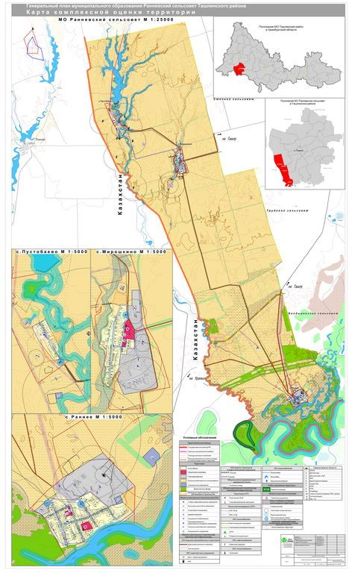

Рисунок 2.1 – Схема границ, земель, ограничений МО Ранневский сельсовет

**2.2. Характеристика системы теплоснабжения**

В МО Ранневский сельсовет теплоснабжение жилищного фонда и объектов инфраструктуры осуществляется различными способами - индивидуальными, децентрализованным и централизованным источниками тепла.

В настоящее время децентрализованное и централизованное теплоснабжение в МО Ранневский сельсовет представлено 4 (четырьмя) котельными, которые обслуживают следующие здания:

1. *Здание МБОУ Ранневская СОШ с котельной, расположенное по адресу: Оренбургская область, Ташлинский район, с. Раннее, ул. Набережная, 7;*
2. *Здание Администрация Ранневского сельсовета с котельной, расположенное по адресу: Оренбургская область, Ташлинский район, с. Раннее, ул. Центральная, 5;*
3. *Здание Ранневский детский сад «Солнышко» с котельной, расположенное по адресу: Оренбургская область, Ташлинский район, с. Раннее, ул. Мира, 2 а;*
4. *Здание Ранневский СДК, Ранневский Пожарный бокс с котельной, расположенное по адресу: Оренбургская область, Ташлинский район, с. Раннее, ул. Клубная, 2;*
5. *Здание Мирошкинский СК с котельной, расположенное по адресу: Оренбургская область, Ташлинский район, с. Мирошкино, ул. Школьная, 14 а;*
6. *Здание Пустобаевский клуб и Пустобаевская НОШ с котельной, расположенное по адресу: Оренбургская область, Ташлинский район, с. Мирошкино, ул. Центральная, 35.*

Принципиальная схема мест расположения источников теплоты и их систем теплоснабжения, индивидуального теплоснабжения в МО Ранневский сельсовет представлена на рисунке 2.2, 2.2 А – 2.2 В.

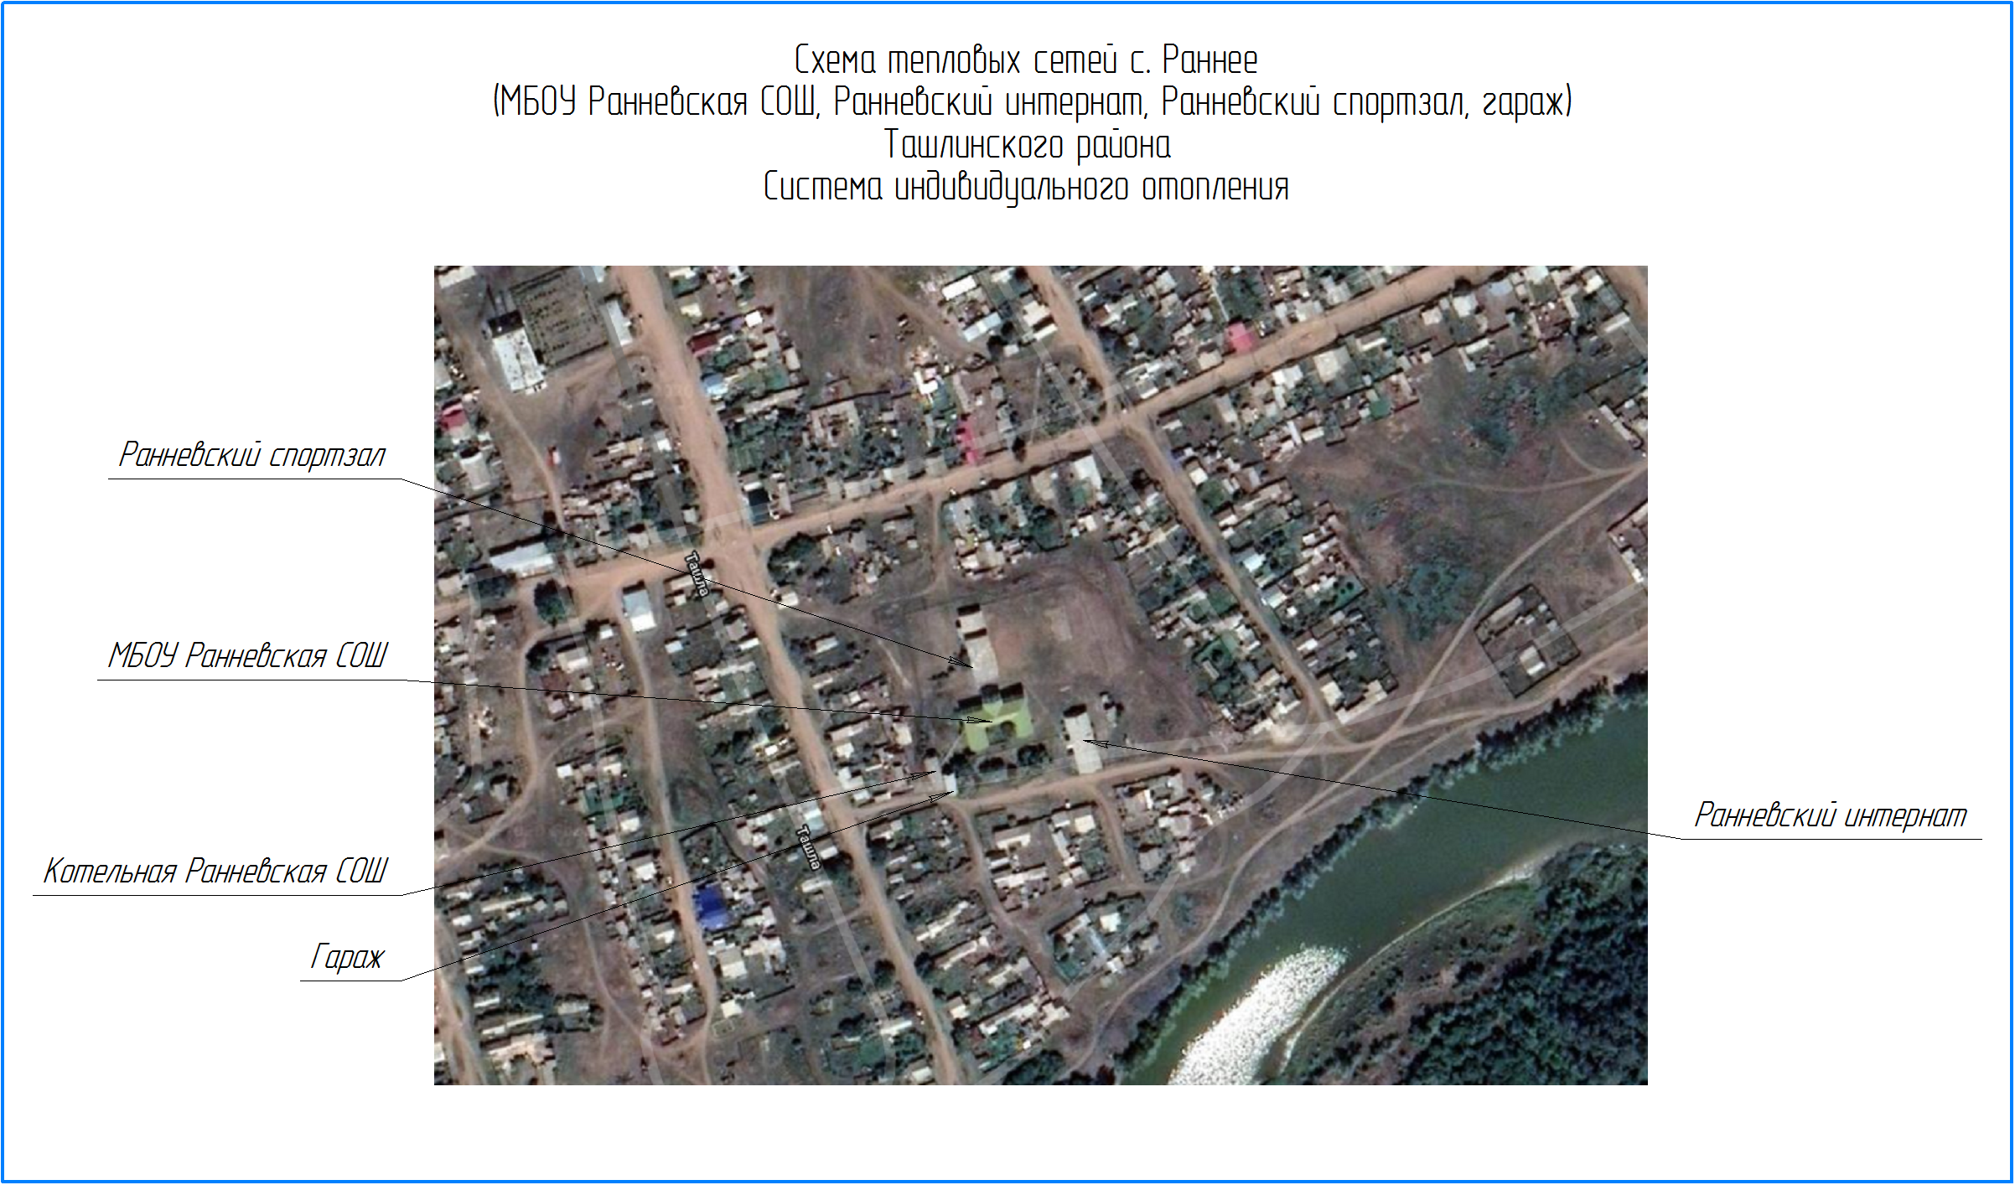

Рисунок 2.2. – Схема тепловых сетей с. Раннее (ч. 1)

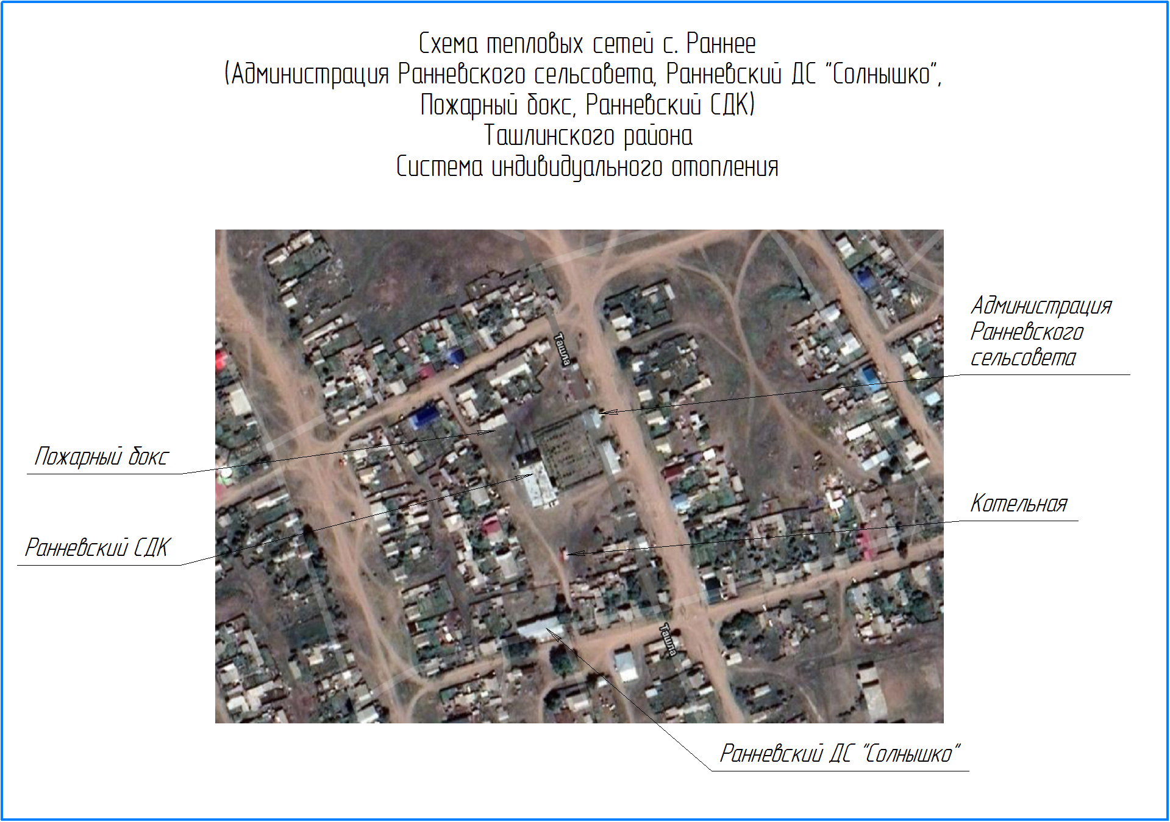

Рисунок 2.2 А. – Схема тепловых сетей с. Раннее (ч. 2)

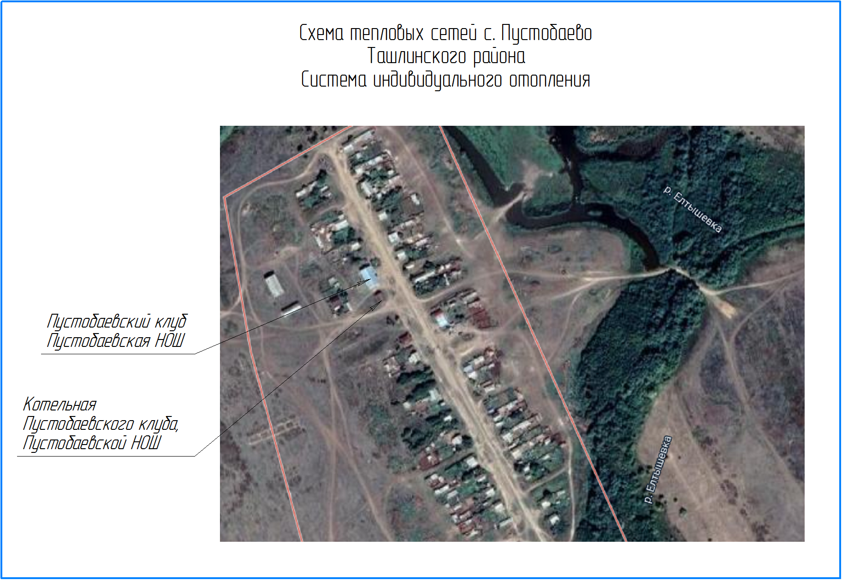

Рисунок 2.2 Б. – Схема тепловых сетей с. Пустобаево

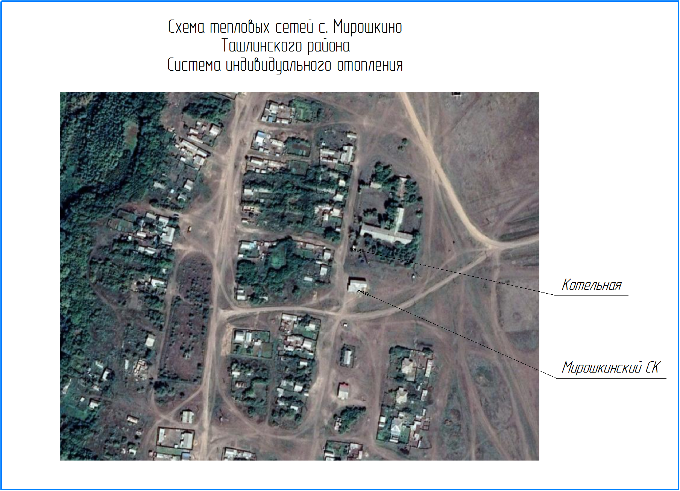

Рисунок 2.2 В. – Схема тепловых сетей с. Мирошкино

1. **Обосновывающие материалы к схеме теплоснабжения. Существующее положение в сфере производства, передачи и потребления тепловой энергии для целей теплоснабжения.**
   1. **Функциональная структура теплоснабжения.**

В настоящее время по состоянию на сентябрь 2020 года:

• теплоснабжение потребителей МО Ранневский сельсовет осуществляется:

*1) Здание МБОУ Ранневская СОШ с котельной, расположенное по адресу: Оренбургская область, Ташлинский район, с. Раннее, ул. Набережная, 7;*

*2) Здание Администрация Ранневского сельсовета с котельной, расположенное по адресу: Оренбургская область, Ташлинский район, с. Раннее, ул. Центральная, 5;*

*3) Здание Ранневский детский сад «Солнышко» с котельной, расположенное по адресу: Оренбургская область, Ташлинский район, с. Раннее, ул. Мира, 2 а;*

*4) Здание Ранневский СДК, Ранневский Пожарный бокс с котельной, расположенное по адресу: Оренбургская область, Ташлинский район, с. Раннее, ул. Клубная, 2;*

*5) Здание Мирошкинский СК с котельной, расположенное по адресу: Оренбургская область, Ташлинский район, с. Мирошкино, ул. Школьная, 14 а;*

*6) Здание Пустобаевский клуб и Пустобаевская НОШ с котельной, расположенное по адресу: Оренбургская область, Ташлинский район, с. Мирошкино, ул. Центральная, 35.*

Обобщенная характеристику системы теплоснабжения МО Ранневский сельсовет представлена в таблице 3.1.

Информация об утверждении схемы теплоснабжения объектов МО Ранневский сельсовет Ташлинского района Оренбургской области представлена в Приложении 1.

Таблица 3.1 – Обобщенная характеристика системы теплоснабжения МО Ранневский сельсовет

|  |  |  |  |  |
| --- | --- | --- | --- | --- |
| **№ п/п** | **Система теплоснабжения** | **Длина трубопроводов теплосети (однотрубная), м** | **Материальная характеристика трубопроводов теплосети (в однотрубном исполнении)** | **Подключенная нагрузка, Гкал/ч** |
| 1 | Отопление | 1091 | 169,62 | 1,2890 |
|  | ГВС | нагрузка и сети отсутствуют | | |
| **Итого:** | | 1091 | 169,62 | 1,2890 |
| 2 | Отопление | 0 |  | 1,2890 |
|  | ГВС | нагрузка и сети отсутствуют | | |
| **Итого:** | | 0 | 0 | 1,2890 |

**Справочно:** Материальная характеристика тепловой сети - сумма произведений наружных диаметров трубопроводов участков тепловой сети на их длину (п. 1.7 ст. 1 Методические указания по составлению энергетической характеристики для систем транспорта тепловой энергии по показателю «тепловые потери» СО 153-34.20.523(3)-2003).

Подключенная нагрузка представлена в таблице 2.1.1 Приложения 2.

**3.2 Зона действия производственно-отопительной котельной**

В МО Ранневский сельсовет действуют индивидуальные источники теплоснабжения, указанные в пункте 3.4 настоящего Отчета.

**3.3. Зоны действия индивидуальных источников теплоснабжения**

Децентрализованное теплоснабжение представлено одним источником, расположенным в центральной части села и осуществляющим теплоснабжение реабилитационного центра.

Здание МБОУ Ранневская СОШ с котельной, расположенное по адресу: Оренбургская область, Ташлинский район, с. Раннее, ул. Набережная, 7.

Данная котельная отапливает следующий объект:

МБОУ Ранневская СОШ.

Здание Администрация Ранневского сельсовета с котельной, расположенное по адресу: Оренбургская область, Ташлинский район, с. Раннее, ул. Центральная, 5.

Данная котельная отапливает следующий объект:

Администрация Ранневского сельсовета.

Здание Ранневский детский сад «Солнышко» с котельной, расположенное по адресу: Оренбургская область, Ташлинский район, с. Раннее, ул. Мира, 2 а.

Данная котельная отапливает следующий объект:

Ранневский детский сад «Солнышко».

Здание Ранневский СДК, Ранневский Пожарный бокс с котельной, расположенное по адресу: Оренбургская область, Ташлинский район, с. Раннее, ул. Клубная, 2.

Данная котельная отапливает следующий объект:

Ранневский СДК, Ранневский ДС «Солнышко».

Здание Мирошкинский СК с котельной, расположенное по адресу: Оренбургская область, Ташлинский район, с. Мирошкино, ул. Школьная, 14 а Данная котельная отапливает следующий объект:

Мирошкинский СК.

Здание Пустобаевский клуб и Пустобаевская НОШ с котельной, расположенное по адресу: Оренбургская область, Ташлинский район, с. Мирошкино, ул. Центральная, 35.

Данная котельная отапливает следующий объект:

Пустобаевский клуб и Пустобаевская НОШ.

Индивидуальное теплоснабжение распространяется, в основном, на частный сектор и представлен индивидуальными теплогенераторами, работающими на природном топливе (природный газ).

Зоны действия котельных МО Ранневский сельсовет представлены на рисунках 2.2.

1. **Источники тепловой энергии**

Описание источника тепловой энергии МО Ранневский сельсовет представлено в таблице 4.1.

Таблица 4.1 – Описание источников тепловой энергии МО Ранневский сельсовет

|  |  |  |  |  |  |
| --- | --- | --- | --- | --- | --- |
| **№** | | **Показатели** | | **Значения** | |
| 1 | | Структура основного оборудования | | **Вид основного топлива** - природный газ  **Котлы:**  RSA 100 – 2019 г.  КС-Г-100 – 2015 г.  Хопёр 80 – 2007 г.  КС-ГВ-16М – 2012 г. | |
| 2 | | Параметры установленной тепловой мощности теплофикационного оборудования и теплофикационной установки | | **Установленная тепловая мощность** 0,172 Гкал/ч (0,200 МВт).  **Производство тепловой энергии**:   * 103,3 Гкал/год (согласно Структуре полезного отпуска тепловой энергии на 2018 год); * 101,7 Гкал/год (согласно Структуре полезного отпуска тепловой энергии на 2019 год); * 88,0 Гкал/год (согласно Структуре полезного отпуска тепловой энергии на 2020 год); * 60,8 Гкал/год (плановая на 2021 год) | |
| 3 | | Ограничение тепловой мощности и параметры располагаемой тепловой мощности | | **Располагаемая тепловая мощность** 0,172  Гкал/час (0,200 МВт).  **Подключенная тепловая нагрузка**:   * по договорам - отопления на 2010 г.   0,023 Гкал/час (0,0267 МВт),   * по договорам - ГВС на 2011 г.   0 Гкал/час (0 МВт),   * по договорам - отопления на 2011 г.   0,0177 Гкал/час (0,0206 МВт),   * по договорам - ГВС на 2011 г.   0 Гкал/час (0 МВт),   * по договорам - отопления на 2012 г.   0,0197 Гкал/час (0,0229 МВт),   * по договорам - ГВС на 2012 г.   0 Гкал/час (0 МВт),   * по договорам - отопления на 2013 г.   0,0212 Гкал/час (0,0247 МВт),   * по договорам - ГВС на 2013 г.   0 Гкал/час (0 МВт), | |
| 4 | | Объем потребления тепловой энергии (мощности) и теплоносителя на собственные и хозяйственные нужды и параметры тепловой мощности нетто | | **Расход тепловой энергии на собственные нужды котельной**:   * 2,4 Гкал/год (согласно Структуре   полезного отпуска тепловой энергии на 2018 г.).   * Тепловая мощность нетто 0,5954 | |
| 5 | | Срок ввода в эксплуатацию теплофикационного оборудования, год последнего освидетельствования при допуске к эксплуатации после ремонтов, год продления ресурса и мероприятия по продлению ресурса) | | Дата ввода в эксплуатацию котлов марки  RSA 100 – 2019 г.  КС-Г-100 – 2015 г.  Хопёр 80 – 2007 г.  КС-ГВ-16М – 2012 г. | |
| 6 | | Схема выдачи тепловой мощности, структура теплофикационных установок  (если источник тепловой энергии - источник комбинированной выработки тепловой и электрической энергии) | | Источник комбинированной выработки тепловой и электрической энергии отсутствует. | |
| 7 | | Способ регулирования отпуска тепловой энергии от источников тепловой энергии с обоснованием выбора графика изменения температур теплоносителя | | Способ регулирования отпуска тепловой энергии качественный по температурному графику 95/70оС; выбор температурного графика обусловлен наличием только отопительной нагрузки и непосредственным присоединением абонентов к тепловым сетям. | |
| 8 | | Среднегодовая загрузка оборудования | | Среднегодовая загрузка оборудовния,  рассчитанная, как отношение фактической среднегодовой выработки тепловой энергии к максимально возможной, составляет 12,9 %. | |
| 9 | | Способы учета тепла, отпущенного в тепловые сети | | Способ учета тепловой энергии - расчетный | |
| 10 | | Статистика отказов и восстановлений оборудования источников тепловой энергии | | Средняя частота отказов и восстановлений оборудования источников тепловой энергии - 0 отказ (ов) в месяц. | |
| 11 | | Предписание надзорных органов по запрещению дальнейшей эксплуатации источников тепловой энергии | | Предписание надзорных органов по запрещению дальнейшей эксплуатации источников тепловой энергии отсутствуют. | |

Котельные МО Ранневский сельсовет согласно генерального плана МО Ранневский сельсовет Ташлинского района Оренбургской области находятся в общественной зоне МО Ранневский сельсовет. Работает автономно, вырабатывая тепловую энергию для нужд перечисленных в пункте 3.3 настоящего Отчета.

**4.1. Тепловые сети, сооружения на них и тепловые пункты**

Таблица 4.2 – Тепловые сети, сооружения на них и тепловые пункты котельных МО Ранневский сельсовет

|  |  |  |  |  |  |  |  |  |  |
| --- | --- | --- | --- | --- | --- | --- | --- | --- | --- |
| **№** | | **Показатели** | | | **Описание, значения** | | | | |
| 1 | | Описание структуры тепловых сетей от каждого источника тепловой энергии, от магистральных выводов доцентральных тепловых пунктов (если такое имеются) или до ввода в жилой квартал или промышленный объект | | | Для системы теплоснабжения принято качественное регулирование отпуска тепловой энергии в сетевой воде потребителям. Расчетный температурный график - 95/70оС при расчетной температуре наружного воздуха:-20оС. | | | | |
| 2 | | Электронные и (или) бумажные карты (схемы) тепловых сетей в зонах действия источников  тепловой энергии | | | Схема тепловых сетей представлена в  Приложении 3 | | | | |
| 3 | | Параметры тепловых сетей,  включая год начала  эксплуатации, тип изоляции, тип компенсирующих устройств, тип прокладки, краткую  характеристику грунтов в местах прокладки с выделением  наименее надежных участков, определением их материальной характеристики и подключенной тепловой нагрузки | | | Тепловая сеть водяная двухтрубная; материал трубопроводов - сталь; преобладающий тип изоляции –ППУ(пенополиуретан);  способ прокладки - надземная;  Компенсация температурных удлинений  трубопроводов осуществляется за счет  естественных изменений трассы, а также применения П-образных компенсаторов.  В местах прокладки преобладают, в основном грунты суглинистого и супесчаного типа.  Основные параметры тепловых сетей (в однотрубном исполнении): | | | | |
| **Итого** | | | | |
| **Общая протяженность эксплуатируемой сети** | | **м** | **196,00** | |
| **Материальная характеристика** | | **2 м** | **169,62** | |
| **Подключенная нагрузка** | | **Гкал/ч** | **1,2890** | |
| Расчет тепловой нагрузки приведен в  Приложении 2 | | | | |
| 4 | | Описание типов и количества секционирующей ирегулирующей арматуры на тепловых сетях | | | Регулирующая арматура на тепловых сетях –  вентили, задвижки | | | | |
| 5 | | Описание типов и строительных особенностей тепловых камер и павильонов | | | Строительная часть тепловых камер выполнена из кирпича. Высота камер - не менее 1,8-2 м, в перекрытиях камер - не менее 2 (двух) люков. Днище выполнено с уклоном 0,02 в сторону водосборного приямка. | | | | |
| 6 | | Описание графиков  регулирования отпуска тепла в тепловые сети с анализом их обоснованности | | | Назначение - размещение арматуры, проведение ремонтных работ.  Регулирование отпуска теплоты рекомендуется осуществлять качественно по расчетному температурному графику 95/70оС по следующим причинам:  • присоединение потребителей к тепловым сетям непосредственно без смешения и без регуляторов расхода на вводах;  • наличие только отопительной нагрузки. Отопительный график строится по значениям температуры, полученным по формулам (для водяных систем отопления и зависимой схемы присоединения):  Расчетный температурный график тепловых сетей | | | | |
| 7 | | Фактические температурные режимы отпуска тепла в тепловые сети и их соответствие утвержденным графикамрегулирования отпуска тепла в тепловые сети | | | В связи с отсутствием сведений по фактическим температурным режимам со стороны муниципального образования, абонентов, ресурсоснабжающей организации не  представляется возможным провести анализ на соответствие данных параметров  утвержденному графику. | | | | |
| 8 | | Гидравлические режимы  тепловых сетей и  пьезометрические графики | | | Компенсация тепловых удлинений  трубопроводов тепловых сетей осуществляется П-образными компенсаторами и углами  поворота трассы. | | | | |
| 9 | | Статистику восстановлений  (аварийно-восстановительных ремонтов) тепловых сетей и среднее время, затраченное на восстановление работоспособности тепловых сетей, за последние 5 лет | | | Статистика отказов тепловых сетей (аварий, инцидентов) отсутствует.  По статистике эксплуатирующей организации аварий, инциденты отсутствуют.  Для контроля затрубопроводов, состоянием надземных тепловых сетей,теплоизоляционных и строительныхконструкций периодически производятся осмотры. | | | | |
| 10 | | Описание процедур диагностики состояния тепловых сетей и планирования капитальных  (текущих) ремонтов | | | Плановые осмотры проводятся по ежегодно составляемому плану, утвержденному  ответственным лицом за исправное состояние и безопасную эксплуатацию тепловых  энергоустановок и тепловых сетей. | | | | |
| 11 | Описание периодичности и  соответствия техническим  регламентам и иным  обязательным требованиям  процедур летних ремонтов с параметрами, методами  испытаний (гидравлических,  температурных, на тепловые потери) тепловых сетей | | Испытания на прочность и плотность для выявления дефектов на тепловых сетях проводятся не позже, чем через две недели после окончании отопительного сезон поутвержденной главным инженером программе. Результаты испытаний на максимальную температуру теплоносителя, на определение тепловых и гидравлических потерь в тепловых сетях которые должны проводится 1 раз в 5 лет представлены не были. | | | | | |
| 12 | Описание нормативов  технологических потерь при передаче тепловой энергии(мощности), теплоносителя, включаемых врасчетотпущенной тепловой энергии (мощности) и теплоносителя | | Норматив потерь тепловой энергии в тепловых сетях за отопительный сезон составляет 614,1216 Гкал при условии консервации сетей в летний период, норматив потерь тепловой энергии в тепловых сетях составляет 2,1647 Гкал. | | | | | |
| 13 | Оценку тепловых потерь в тепловых сетях за последние 3 года при отсутствии приборов учета тепловой энергии | | Потери тепловой энергии на передачу по сетям теплоснабжающей организации:   * 93,47 Гкал/год (согласно Структуре полезного отпуска тепловой энергии на  1. год), что составляет 8,48% от общей отпущенной тепловой энергии.  * 614,1216 Гкал/год (согласно Структуре полезного отпуска тепловой энергии на  1. год), что составляет 19,29% от общей отпущенной тепловой энергии. | | | | | |
|  |  | | Фактические потери тепловой энергии на передачу по сетям в отсутствии приборов учета тепловой энергии за базовый период составили 65% от нормативных. Данный показатель говорит с одной стороны об эффективной эксплуатации тепловых сетей ЭО, с другой стороны об отсутствии дифференцированного комплексного подхода при формировании  ценообразования единицы тепловой энергии в той части, которая формируется за счет установленных нормативов потерь тепловой энергии. | | | | | |
| 14 | Предписания надзорных органов по запрещению дальнейшей экс-плуатации участков тепловой сети | | Предписания надзорных органов по запрещению дальнейшей эксплуатации участков тепловых се-тей отсутствуют. | | | | | |
| 15 | | Описание типов присоединений теплопотребляющих установок потребителей к тепловым сетям с выделением наиболее  распространенных, определяющих выбор и обоснование графика  регулирования отпуска тепловой энергии | | Тип присоединения потребителей к тепловым сетям - непосредственное, зависимое, без смешения, по параллельной схеме включения потребителей с качественным регулированием температуры теплоносителя по температуре наружного воздуха (температурный график 95/70оС): нагрузки на горячее водоснабжение нет, имеется только отопительная нагрузка. | | | | | |
| 16 | | Сведения о наличии  коммерческого приборного учета тепловой энергии, отпущенной из тепловых сетей потребителям, и анализ планов по установке приборов учета тепловой энергии и теплоносителя | | * Коммерческий приборный учет тепловой энергии на источнике тепловой энергии отсутствует. * Учет тепловой энергии отпущенной из тепловых сетей потребителям категории бюджетных ведется приборным способом. * Учет тепловой энергии отпущенной из   тепловых сетей потребителям категории население (проживающим вмногоквартирных домах) не ведется, так как в соответствии с ч.1 ст.13  Федеральный закон от 23.11.2009 N 261- ФЗ (ред. от 25.12.2012, с изм. от 05.04.2013) "Об энергосбережении и о повышении энергетической  эффективности и о внесении изменений в отдельные законодательные акты  Российской Федерации" (с изм. и доп., вступившими в силу с 01.01.2013) требования к характеристикам приборов учета используемых энергетических ресурсов определяются в соответствии с законодательством Российской  Федерации.  Требования настоящей статьи в части организации учета используемых энергетических ресурсов не распространяются на объекты,  максимальный объем потребления  тепловой энергии которых, составляет менее чем 0,2 Гкал/час (две десятых гигакалории в час) (в отношении организации учета используемой  тепловой энергии). | | | | | |
| 17 | | Сведения о наличии  коммерческого приборного учета тепловой энергии, отпущенной из тепловых сетей потребителям, и анализ планов по установке приборов учета тепловой энергии и теплоносителя | | * Коммерческий приборный учет тепловой энергии на источнике тепловой энергии отсутствует. * Учет тепловой энергии отпущенной из тепловых сетей потребителям категории бюджетных ведется приборным способом. * Учет тепловой энергии отпущенной из   тепловых сетей потребителям категории население(проживающим в многоквартирных домах) не ведется, так как в соответствии с ч.1 ст.13  Федеральный закон от 23.11.2009 N 261- ФЗ (ред. от 25.12.2012, с изм. от 05.04.2013) "Об энергосбережении и о повышении энергетической эффективности и о внесении изменений в отдельные законодательные акты Российской Федерации" (с изм. и доп., вступившими в силу с 01.01.2013) требования к характеристикам приборов учета используемых энергетических ресурсов определяются в соответствии с законодательством Российской Федерации. Требования настоящей статьи в части организации учета используемых энергетических ресурсов нераспространяются наобъекты,максимальный объем потреблениятепловой энергии которых, составляет менее чем 0,2 Гкал/час (две десятых гигакалории в час) (в отношении организации учетаиспользуемой  тепловой энергии). | | | | | |
| 18 | | Анализ работы диспетчерских служб теплоснабжающих  (теплосетевых) организаций и используемых средств  автоматизации, телемеханизации и связи | | | | В соответствии с п.15.17. "СНиП 41-02-2003. Тепловые сети" (утвержденные с 1 сентября 2003 г. постановлением Госстроя России от 24.06.2003 г. № 110) для тепловых сетей котельной , являющихся участком обособленного  подразделения особо сложной по структуре системы теплоснабжения предусмотрена  двухступенчатая структура диспетчерского управления с центральным и районными диспетчерскими пунктами. | | | |
| 19 | | Уровень автоматизации и  обслуживания центральных  тепловых пунктов, насосных станций | | | | Сооружения типа: тепловой пункт и насосная станция в системе теплоснабжения котельной отсутствуют. | | | |
| 20 | | Сведения о наличии защиты тепловых сетей от превышения давления | | | | Защита тепловых сетей от превышения давления теплоносителя осуществляется в котельной с помощью предохранительных клапанов  соответствующих диаметров. | | | |
| 21 | | Перечень выявленных  безхозяйных тепловых сетей и обоснование выбора организации, уполномоченной наих  эксплуатацию | | | | В соответствии с действующим  законодательством, регламентирующим сферу теплоснабжения, произведена инвентаризация объектов и линейных сетей коммунальной инфраструктуры, в результате которой  безхозяйные сети не выявлены. | | | |

Тепловая сеть состоит из магистральной части, распределительной части, ответвлений от магистральных и распределительных тепловых сетей к отдельным зданиям и сооружениям.

Потребители присоединены к тепловой системе котельных непосредственно и относятся ко **второй категории** - потребителей, с допускаемым снижением температуры в отапливаемых помещениях жилых и общественных зданий до 12 °С на период ликвидации аварии, но не более 54 ч.

Характеристика системы теплоснабжения котельных МО Ранневский сельсовет представлена в таблице 4.3.

Схема тепловой сети котельных села Раннее представлена на рисунке 4.1.

Таблица 4.3 – Характеристика системы теплоснабжения котельных МО Ранневский сельсовет

|  |  |
| --- | --- |
| **Основные характеристики системы теплоснабжения** | |
| Объём системы, м3 | 18,296 |
| Суммарная длина в двухтрубной прокладке, м | 1786 |
| Материальная характеристика, м2 | 155,688 |
| Средний по материальной характеристике диаметр, мм | 80 |
| Продолжительность функционирования тепловых сетей в году, ч | 4392 |
| Среднегодовая емкость, м3 | 9,716 |
| Среднегодовая температура теплоносителя в подающем трубопроводе, 0С | 54,20 |
| Среднегодовая температура теплоносителя в обратном трубопроводе, 0С | 44,09 |
| Среднегодовая температура подпиточной воды, 0С | 5 |
| **Коэффициенты** | |
| а - норма среднегодовой утечки теплоносителя, установленная правилами технической эксплуатации электрических станций и сетей, а также правилами технической эксплуатации тепловых энергоустановок, м3/(ч*м3) в % | 0,25 |
| b - доля массового расхода теплоносителя, теряемого подающим трубопроводом тепловой сети | 0,75 |
| Коэффициент затрат теплоносителя на ввод в эксплуатацию тепловых сетей | 1,50 |
| Коэффициент затрат теплоносителя на регламентные испытания | 0,50 |
| **Нормируемые технологические затраты теплоносителя** | |
| Нормативные значения потерь теплоносителя за год с его нормируемой утечкой, м3 | 14,573 |
| Затраты теплоносителя, обусловленные вводом в эксплуатацию трубопроводов тепловых сетей, м3 | 15,995 |
| Затраты теплоносителя на регламентные испытания, м3 | 4,858 |
| Затраты теплоносителя в результате слива САРЗ, м3 | 0,000 |
| **Нормируемые потери тепловой энергии** | |
| Потери и затраты теплоносителя через утечку, Гкал | 7,4104 |
| Затраты тепловой энергии на заполнение новых участков трубопроводов и после плановых ремонтов, Гкал | 0,8606 |
| Потери и затраты теплоносителя через изоляцию, Гкал/ч | 0,0466 |
| Годовые потери и затраты теплоносителя через изоляцию, Г кал | 204,633 |

**4.2. Зоны действия источников тепловой энергии**

В число потребителей тепловой энергии, отапливаемых индивидуальным источником тепла, входят социально значимые объекты, перечисленные в пункте 3.3 настоящего Отчета.

Зоны действия источников тепловой энергии на территории муниципального образования Ранневский сельсовет представлены на рисунке 2.2.

**4.3. Тепловые нагрузки потребителей тепловой энергии, групп потребителей тепловой энергии в зонах действия источников тепловой энергии.**

Потребление тепловой энергии при расчетных температурах наружного воздуха может быть основано на анализе тепловых нагрузок потребителей, установленных в договорах теплоснабжения, договорах на поддержание резервной мощности, в долгосрочных договорах теплоснабжения, в отношении которых установлен долгосрочный тариф, с разбивкой тепловых нагрузок на максимальное потребление тепловой энергии на отопление, вентиляцию, горячее водоснабжение и технологические нужды.

Результаты расчета тепловых нагрузок по источникам тепловой энергии сведены в таблице 4.4.

Таблица 4.4 – Результаты расчета тепловых нагрузок по источникам тепловой энергии

|  |  |  |  |  |  |  |
| --- | --- | --- | --- | --- | --- | --- |
| **№**  **п/п** | **Котельная** | **Плановый отпуск, Гкал** | | | | |
| **Всего** | **Отопление** | **Вентиляция** | **ГВС** | **Технология** |
| 1 | Здание МБОУ Ранневская СОШ с котельной, расположенное по адресу: Оренбургская область, Ташлинский район, с. Раннее, ул. Набережная, 7. | 705,2 | 705,2 | 0 | 0 | 0 |
| 2 | Здание Администрация Ранневского сельсовета с котельной, расположенное по адресу: Оренбургская область, Ташлинский район, с. Раннее, ул. Центральная, 5 | 92,9 | 92,9 | 0 | 0 | 0 |
| 3 | Здание Ранневский детский сад «Солнышко» с котельной, расположенное по адресу: Оренбургская область, Ташлинский район, с. Раннее, ул. Мира, 2 а | 102,9 | 102,9 | 0 | 0 | 0 |
| 4 | Здание Ранневский СДК, Ранневский Пожарный бокс с котельной, расположенное по адресу: Оренбургская область, Ташлинский район, с. Раннее, ул. Клубная, 2 | 96,7 | 96,7 | 0 | 0 | 0 |
| 5 | Здание Мирошкинский СК с котельной, расположенное по адресу: Оренбургская область, Ташлинский район, с. Мирошкино, ул. Школьная, 14 а | 96,7 | 96,7 | 0 | 0 | 0 |
| 6 | Здание Пустобаевский клуб и Пустобаевская НОШ с котельной, расположенное по адресу: Оренбургская область, Ташлинский район, с. Мирошкино, ул. Центральная, 35 | 96,7 | 96,7 | 0 | 0 | 0 |

Структура полезного отпуска по группам потребителей по системе теплоснабжения от котельных представлена на рисунке 4.1.

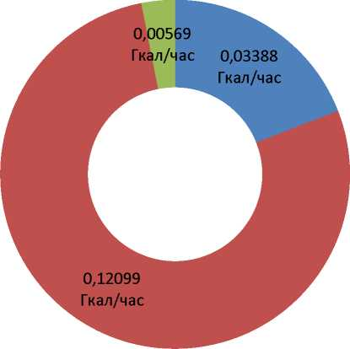

* Полезный отпуск населению (Гкал/час)
* Полезный отпуск бюджетным потребителям (Гкал/час)
* Полезный отпуск прочим потребителям (Гкал/час)

Рисунок 4.1 – Структура полезного отпуска по группам потребителей по системе теплоснабжения

**4.4. Балансы тепловой мощности и тепловой нагрузки в зонах действия источников тепловой энергии**

Балансы установленной, располагаемой тепловой мощности, тепловой мощности нетто и тепловой нагрузки, включающие все расчетные элементы территориального деления поселения, представлены в таблицах 4.5. и 4.6.

Баланс тепловой мощности МО Ранневский сельсовет представлен на рисунке 4.2.

Таблица 4.5 – Баланс тепловой мощности котельных МО Ранневский сельсовет

|  |  |  |  |  |  |  |  |  |  |  |  |  |
| --- | --- | --- | --- | --- | --- | --- | --- | --- | --- | --- | --- | --- |
| **Котельные** |  | **Установленная мощность,**  **Гкал/ч** | **Располагаемая мощность,**  **Гкал/ч** | **Тепловая мощность нетто,**  **Гкал/ч** | **Подключенная нагрузка,**  **Гкал/ч** | **Потери в тепловых сетях,**  **Гкал/год** | **Резерв (дефицит) мощности (с учетом потерь тепловой энергии и собственных нужд), Гкал/ч** | **Загрузка котельной, % от располагаемой мощности** |  | **Отпуск тепловой энергии** | **в сеть, Гкал/час** | **Потери теплоносителя, % от отпущенной тепловой энергии** |
|  | |  |  |  |  |  |  |  |  | | |  |
| **2016** | | 0,688 | 0,688 | 0,6843 | 0,3528 | 0,0152 | 0,3163 | 51,2791 | 0,1787 | | | 8,4852 |
| **2017** | | 0,688 | 0,688 | 0,6836 | 0,3528 | 0,0412 | 0,2896 | 51,2791 | 0,2136 | | | 19,2923 |
| **2018** | | 0,688 | 0,688 | 0,6844 | 0,3528 | 0,0314 | 0,3001 | 51,2791 | 0,1849 | | | 16,9909 |
| **2019** | | 0,688 | 0,688 | 0,6847 | 0,3528 | 0,0220 | 0,3099 | 51,2791 | 0,1081 | | | 20,3832 |
| **средняя** | | **0,688** | **0,688** | **0,6841** | **0,3528** | **0,0293** | **0,3020** | **51,2791** | **0,1924** | | | **14,9228** |
| **Итого средняя** | | **0,86** | **0,86** | **0,8557** | **0,3970** | **0,0332** | **0,4255** | **46,1628** | **0,2142** | | | **15,4958** |

Дефицитов тепловой мощности по источникам тепловой энергии МО Ранневский сельсовет не выявлено; источники имеют резервы мощности.

Таблица 4.6 – Структура полезного отпуска тепловой энергии от котельных МО Ранневский сельсовет

|  |  |  |  |  |  |  |
| --- | --- | --- | --- | --- | --- | --- |
| **№**  **п/п** | **Котельные** | **Производство тепловой энергии, Гкал/год** | **Собственные нужды котельной, Гкал/год** | **Потери тепловой**  **энергии,**  **Гкал/год** | **Полезный отпуск тепловой энергии, Гкал/год** | |
| **Всего** | **В т.ч. на нужды предприятия, Гкал/год** |
| **МО Раннееого**  **сельсовета** | **960,0** | **19,1** | **145,9** | **795,0** | **0** |
| **Котельная** | **Среднегодовой показатель** | **862,3** | **17,2** | **128,6** | **716,5** | **0** |
| 2010 год | 801,1 | 16,2 | 66,6 | 718,3 | 0 |
| 2011 год | 957,6 | 19,4 | 181,0 | 757,2 | 0 |
| 2012 год | 828,2 | 16,0 | 138,3 | 673,9 | 0 |

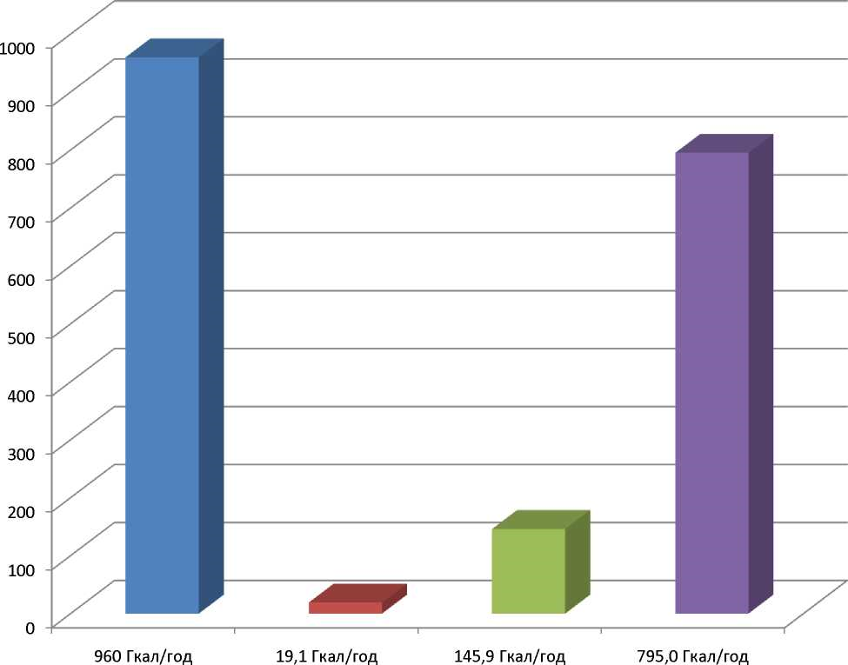

■ Полезный отпуск тепловой энергии, Гкал/год

■ Потери тепловой энергии, Гкал/год

■ Собственные нужды котельной, Гкал/год

■ Производство тепловой энергии, Гкал/год

Рисунок 4.1 – Баланс тепловой мощности котельных МО Ранневский сельсовет.

**4.5. Балансы теплоносителя. Топливные балансы источников тепловой энергии и система обеспечения топливом.**

Балансы производительности водоподготовительных установок теплоносителя для тепловых сетей в зонах действия систем теплоснабжения и источников тепловой энергии приведены в таблицах 4.7-4.10.

Таблица 4.7 – Структура полезного отпуска тепловой энергии от котельных МО Ранневский сельсовет Котельной 1, в соответствии с п. 3.3.

|  |  |  |  |  |
| --- | --- | --- | --- | --- |
| Тип котла, марка | Режим работы  котла | Установленная мощность котла | Год установки | КПД котла, паспортный,% |
| RS-A-100 | Водогрейный | 99,0 кВт | 2019 | 93 |
| RS-A-100 | Водогрейный | 99,0 кВт | 2019 | 93 |

Таблица 4.8 – Структура полезного отпуска тепловой энергии от котельных МО Ранневский сельсовет Котельной 2,3,4 в соответствии с п. 3.3.

|  |  |  |  |  |
| --- | --- | --- | --- | --- |
| Тип котла, марка | Режим работы  котла | Установленная мощность котла | Год установки | КПД котла, паспортный,% |
| КС-Г-100 | Водогрейный | 99 кВт | 2015 | 90 |
| КС-Г-100 | Водогрейный | 99 кВт | 2015 | 90 |

Таблица 4.9 – Структура полезного отпуска тепловой энергии от котельных МО Ранневский сельсовет Котельной 5 в соответствии с п. 3.3.

|  |  |  |  |  |
| --- | --- | --- | --- | --- |
| Тип котла, марка | Режим работы  котла | Установленная мощность котла | Год установки | КПД котла, паспортный,% |
| Хопёр 80 | Водогрейный | 80 кВт | 2007 | 86 |
| Хопёр 80 | Водогрейный | 80 кВт | 2007 | 86 |

Таблица 4.10 – Структура полезного отпуска тепловой энергии от котельных МО Ранневский сельсовет Котельной 6, в соответствии с п. 3.3.

|  |  |  |  |  |
| --- | --- | --- | --- | --- |
| Тип котла, марка | Режим работы  котла | Установленная мощность котла | Год установки | КПД котла, паспортный,% |
| КС-ГВ-16М | Водогрейный | 16 кВт | 2012 | 89 |
| КС-ГВ-16М | Водогрейный | 16 кВт | 2012 | 89 |

Количество воды на котельных, требуемое для выработки теплоты, слагается из расходов на разовое наполнение систем отопления, вентиляции, трубопроводов тепловых сетей, расходов на подпитку системы теплоснабжения, собственные нужды котельной:

*V = V,* + *Vподп* + *V™* + *ТУот,* (1.1)

где *V* - объем воды на заполнение тепловой сети, м3;

*Vподп* - объем воды на подпитку системы теплоснабжения, м3;

*Vсн* - объем воды на собственные нужды, м3;

*Vот^* - объем воды на заполнение системы отопления */*-го потребителя, м3; *п -* количество потребителей.

Количество теплоносителя на выработку теплоты представлено в таблице 4.7-4.10.

**4.6. Технико-экономические показатели теплоснабжающих и теплосетевых организаций.**

Описание результатов хозяйственной деятельности теплоснабжающих и теплосетевых организаций в соответствии с требованиями, устанавливаемыми Правительством Российской Федерации в стандартах раскрытия информации теплоснабжающими организациями, теплосетевыми организациями, представлено в таблицах 4.14.

ООО «Тепло» на территории МО Ранневский сельсовет эксплуатирует котельную МБОУ Ранневская СОШ, Спортзал, Интернат, МБОУ Мирошкинская ООШ, другие котельные, перечисленные в п. 3.3, эксплуатирует Администрация Раннееого сельсовета.

Общество с ограниченной ответственностью «Тепло» представляет собой ресурсоснабжающую организацию со сложной структурой в системе теплоснабжения на территории Оренбургской области.

В соответствии с действующим законодательством в составе ООО «Тепло» имеются структурные подразделения в форме филиалов, участков. На территории Ранневский сельсовет находится участок филиала ООО «Тепло», зарегистрированный по юридическому адресу: Оренбургская обл., Ташлинский район, с. Ташла, ул. Дружбы, д. 29А. В связи с указанной структурой, персонифицированные технико-экономические показатели теплоснабжающей организации по МО Ранневский сельсовет в стандартах раскрытия информации теплоснабжающими организациями в полном объеме не представляются.

Информация, которая имеет непосредственное отношение к выработке тепловой энергии и её поставке потребителям на территории МО Ранневский сельсовет размещенная на официальном сайте в телекоммуникационной сети интернет представлена ниже в таблице 4.14.

Таблица 4.14 – Сведения об организации ООО «Тепло»

|  |  |
| --- | --- |
| **Наименование организации** | **ООО «Тепло»** |
| **Наименование муниципального образования (городской округ/муниципальный район)** | село Ташла |
| **Наименование муниципального образования (городское/сельское поселение)** | Оренбургская область |
| **Юридический адрес** | 461170, Оренбургская область, Ташлинский  район, село Ташла, улица Дружбы, дом 29а |
| **Почтовый адрес** | 461170, Оренбургская область, Ташлинский  район, село Ташла, улица Дружбы, дом 29а |
| **Ф.И.О. руководителя** | Директор  Мережко Петр Михайлович |
| **Ф.И.О. и должность лица, ответственного за заполнение формы** | Сведения отсутствуют |
| **Контактные телефоны ((код) номер телефона)** | 8 922 898 85 41 |
| **ИНН** | 5648020292 |
| **КПП** | 564801001 |
| **ОГРН** | 1085658025188 |

**4.7. Описание существующих технических и технологических проблем в системах теплоснабжения поселения.**

Описания существующих технических и технологических проблем в системах теплоснабжения поселения представлены в дефектных ведомостях – таблицы 4.15-4.18. Схемы теплоснабжения представлены на Рисунках 4.2-4.8.

Таблица 4.15 – Дефектная ведомость № 1.

|  |  |  |  |
| --- | --- | --- | --- |
| Техническое обследование МБОУ Ранневская СОШ | Котлы RSA 100, год выпуска 2019 г. | Здание котельной (здание справа) | |
| Нарушение эксплуатации трубопроводов СП 409.1325800.2018 Трубопроводы магистральные и промысловые для нефти и газа | Нарушение эксплуатации трубопроводов СП 409.1325800.2018 Трубопроводы магистральные и промысловые для нефти и газа | Трещины на фасаде здания |
| Нарушение эксплуатации трубопроводов СП 409.1325800.2018 Трубопроводы магистральные и промысловые для нефти и газа | Частичное обрушение кирпичной кладки фасада здания | Однотрубная система трубопроводов «Ленинградка» |

Таблица 4.16 – Дефектная ведомость № 2,3,4.

|  |  |  |  |
| --- | --- | --- | --- |
| Техническое обследование Администрация Ранневского сельсовета | Техническое обследование Ранневский ДС «Солнышко» | Техническое обследование Ранневский СДК | |
| Техническое обследование Ранневского Пожарного бокса | Здание котельной | Котлы КС-Г-100 – 2015 г. выпуска | |
| Частичное обрушение кирпичной кладки фундамента здания Ранневский СДК | Частичное обрушение кирпичной кладки фундамента здания Ранневский СДК | Частичное обрушение кирпичной кладки фасада здания Ранневский СДК |
| Требуется очистка прилегающей территории Ранневский СДК | Частичное обрушение кирпичной кладки фасада здания Ранневский ДС «Солнышко» | Частичное обрушение кирпичной кладки фундамента здания Ранневский ДС «Солнышко» |
| Частичное обрушение кирпичной кладки фасада здания Ранневский ДС «Солнышко» | Однотрубная система трубопроводов «Ленинградка» |

|  |  |  |  |
| --- | --- | --- | --- |
| Техническое обследование Мирошкинский СК | Здание котельной | Котлы Хопер 80 – 2007 г. выпуска | |
| Трещина на кирпичной кладке фасада здания | Частичное обрушение кирпичной кладке фасада здания | Трещина на кирпичной кладке фундамента здания | |
| Трещина на кирпичной кладке фасада здания | Нарушение требований эксплуатации трубопровода | Однотрубная система трубопроводов «Ленинградка» |

Таблица 4.17 – Дефектная ведомость № 5.

|  |  |  |  |
| --- | --- | --- | --- |
| Техническое обследование Пустобаевского клуба, Пустобаевской СОШ | Котел КС-ГВ-16М – год выпуска  2012 г. | Котел КС-ГВ-16М – год выпуска  2012 г. | |
| Здание котельных | Трещина кирпичной кладки фасада здания | Частичное обрушение кирпичной кладки фундамента здания |
| Однотрубная система трубопроводов «Ленинградка» |

Таблица 4.18 – Дефектная ведомость № 6.

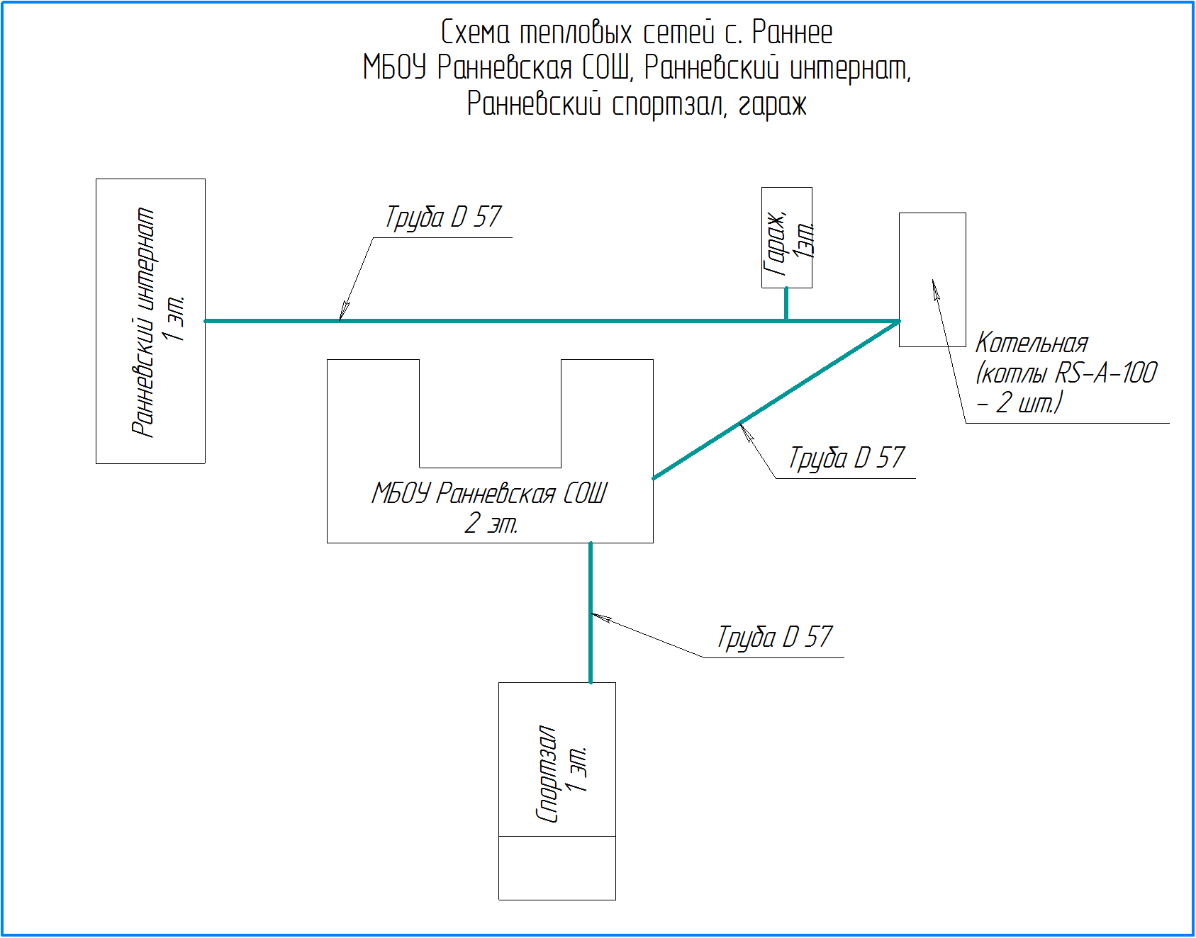

Рисунок 4.2 – Схема теплоснабжения МБОУ Ранневская СОШ

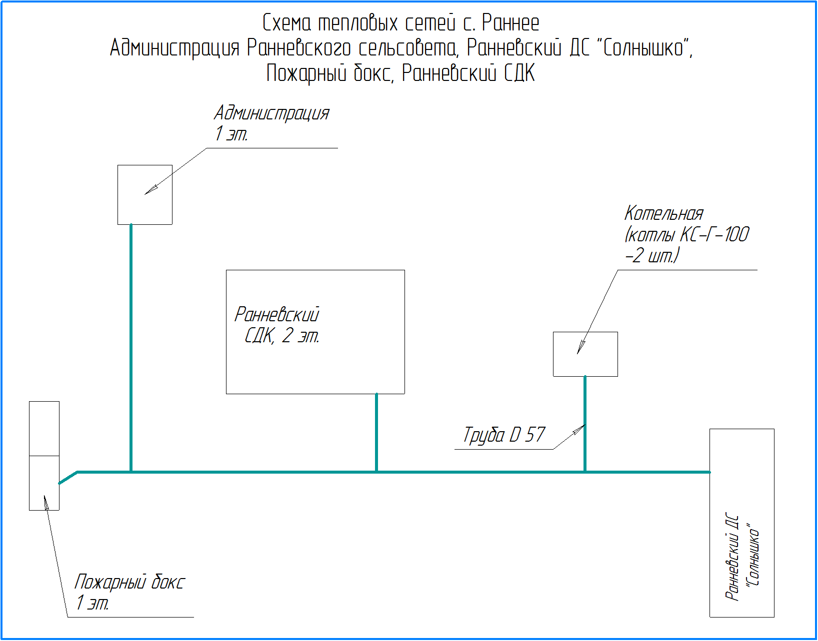

Рисунок 4.3 – Схема теплоснабжения Администрация Ранневского сельсовета, МБДОУ Ранневский ДС «Солнышко», Ранневский СДК, Пожарный бокс

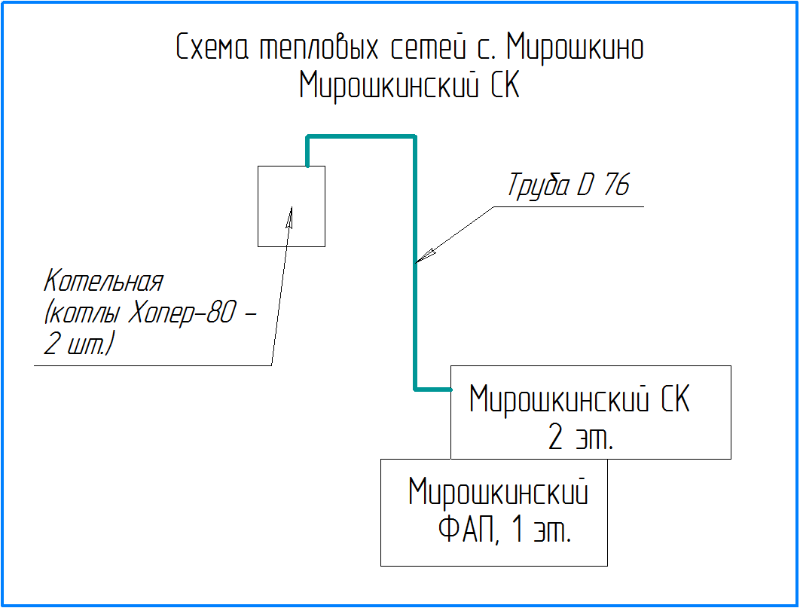

Рисунок 4.4 – Схема теплоснабжения Мирошкинский СК

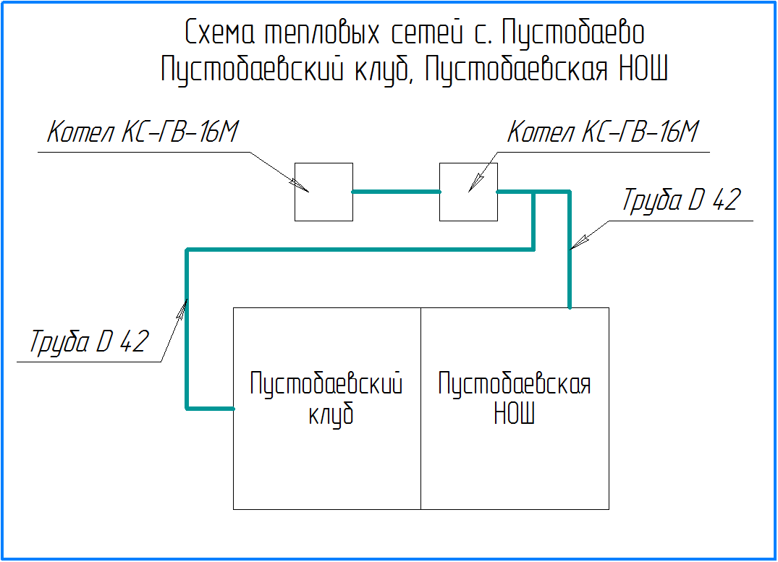

Рисунок 4.5 – Схема теплоснабжения Пустобаевский клуб, Пустобаевская НОШ

**4.8. Перспективное потребление тепловой энергии на цели теплоснабжения**

Данные базового уровня потребления тепла на цели теплоснабжения в МО Ранневский сельсовет представлены в таблицах 4.22. и 4.23.

Таблица 4.22.

Базовый уровень потребления тепла на цели теплоснабжения.

|  |  |  |  |
| --- | --- | --- | --- |
| **№ п/п** | **Расчетный элемент территориального деления** | **Подключенная нагрузка, Г кал/ч** | **Базовый уровень потребления тепла на цели теплоснабжения, Гкал/год** |
| 1 | село Раннее | **0,2500** | **351,3624** |
| 2 | село Мирошкино | **0,2500** | **351,3624** |
| 3 | село Пустобаево | **0,2500** | **351,3624** |
| **Итого** | | **1,0000** | **1405,4496** |

**Примечание:** Горячее водоснабжение жилых домов осуществляется от газовых водогрейных колонок, общественных, культурно-бытовых и административных зданий - от местных водоподогревателей.

**4.9 Данные базового уровня потребления тепла на цели теплоснабжения. Прогнозы приростов площади строительных фондов.**

Корректировкой Генерального плана предлагается проектное решение в части архитектурно-планировочной организации территории поселков на расчетный срок действия до 2021 года.

Проектируемая жилая застройка поселений Раннее, Мирошкино, Пустобаево представляет собой жилые дома усадебного типа с приусадебными участками, согласно ТСН 30-312-2006.

**Села Раннее, Мирошкино, Пустобаево.** В структурной организации территории жилой застройки предполагается формирование одного жилого района, расчлененного на кварталы жилых домов. Новое строительство на срок действия генерального плана предусматривается вести на свободных от застройки территориях в существующих кварталах жилой застройки. Кроме того, проектом корректировки генерального плана сел Раннее, Мирошкино, Пустобаево предусмотрено размещение резервных территорий для строительства жилья на перспективу в восточной части села, резервных территорий для общественной зоны. Производственные объекты, размещенные на территории села - сохраняются. Проектируемая жилая застройка сел Раннее, Мирошкино, Пустобаево - это жилые дома усадебного типа с приусадебными участками площадью, согласно ТСН 30-312-2006.

Для обеспечения нормативных радиусов обслуживания генеральным планом запроектированы общественно-торговые подцентры в западной и восточной частях села.

Предложения по территориальному устройству МО Ранневский сельсовет

|  |  |  |
| --- | --- | --- |
| **№ п/п** | **Наименование территории** | **Площадь, га** |
|  | **Территория села Раннее** | |
|  | - существующая | 344049,00 |
|  | - проектируемая | 344049,00 |

Примечание: Мероприятия по изменению территориального устройства МО Ранневский сельсовет на расчетный период Генерального плана до 2020 года в части изменения границ поселков Раннее не предусмотрены.

В границах проектируемых зон индивидуальной жилой застройки населенных пунктов Раннееого сельского поселения предусмотрены территории для нового жилищного строительства с целью доведения обеспеченности жильем постоянного населения поселения с учетом прироста населения на первую очередь и расчетный срок исходя из расчетной жилищной обеспеченности 18 м2 на человека.

Расчет общей площади жилого фонда на первую очередь и расчетный срок представлен в таблице 2.17.

Перечень мероприятий по развитию сети объектов социальной инфраструктуры представлен в таблице 2.18. Корректировка генерального плана села не содержит разделов «Инженерная подготовка территории», «Инженерное оборудование», «Охрана окружающей среды», «Инженерно-технические мероприятия по ГО и ЧС».

Генеральный план села Раннее, являясь документом территориального планирования, определяющим стратегию градостроительного развития поселков, решает только принципиальные вопросы зонирования территории.

Осуществление непосредственного строительства возможно только по архитектурно-строительному проектированию с проведением необходимого комплекса инженерно-геологических испытаний.

**4.10. Прогнозы приростов потребления тепловой энергии (мощности)**

Теплоснабжение прогнозируемых к строительству объектов предусматривается от индивидуальных источников тепловой энергии, поэтому приростов потребления тепла на цели централизованного теплоснабжения не ожидается. При этом в качестве основного вида топлива индивидуальных источников предусматривается газ.

Тепловые нагрузки проектируемых к строительству объектов.

|  |  |  |  |  |
| --- | --- | --- | --- | --- |
| **№** | **Потребители** | **Расход тепла на отопление МВт/Гкал/час** | **Источник**  **тепла** | **Срок реализации** |
| 1 | Существующий жилой фонд | 7363,10  6331,13 | От существующих котельных и индивидуальных источников | - |
| 2 | Новое строительство: жилой фонд для нормативно обеспечения жилой площадью (18 м2 на человека) | 820,05  705,12 | От  индивидуальных источников | Расчетный срок- за расчетным сроком |
| **Итого** | | **8183,15**  **7036,24** |  |  |

5. Схема теплоснабжения

**5.1 Показатели перспективного спроса на тепловую энергию  
централизованных источников теплоснабжения**

|  |  |  |  |  |
| --- | --- | --- | --- | --- |
| **№** | **Расчетный элемент территориального деления** | **Подключенная нагрузка (базовый уровень), Гкал/час.** | **Подключенная нагрузка, Гкал/час.** | |
| **2013-2019 г.г.** | **2020-2028 г.г.** |
| 1 | село Раннее | 0,4409 | 0,3528 | Решение принимаются после проведения реконструкции котельной |
| 2 | село Мирошкино | 0,4409 | 0,3528 | Решение принимаются после проведения реконструкции котельной |
| 4 | село Пустобаево | 0,4409 | 0,3528 | Решение принимаются после проведения реконструкции котельной |
| **Итого:** | | 1,7636 | 1,4112 |  |

**5.2. Перспективные балансы тепловой мощности источников теплой  
энергии и тепловой нагрузки потребителей.**

|  |  |  |  |  |
| --- | --- | --- | --- | --- |
| **№** | **Система теплоснабжения** | **Подключенная нагрузка (базовый уровень), Гкал/час.** | **Подключенная нагрузка, Гкал/час.** | |
| **2013-2018 г.г.** | **2019-2028 г.г.** |
| 1 | Котельная (ООО «Тепло») | 0,1367 | 0,3528 | Решение принимаются после проведения реконструкции котельной |
| 2 | Котельная №16-58 ( «Раннее») | 0,0442 | 0,0442 | 0,0442 |
| **Итого:** | | **0,1809** | **0,397** |  |

**5.3. Предложения по строительству, реконструкции и техническому перевооружению источников тепловой энергии**

Предполагаемые мероприятия приведены в Главе Обосновывающих материалов к схеме теплоснабжения, описание основных проблем Обосновывающих материалов.

Основное направление развития теплоснабжения в МО Ранневский сельсовет, определяемое на расчетный период: проведение работ по замене морально устаревшего, физически изношенного и отработавшего срок эксплуатации оборудования и линейной системы на современный аналог с применением энергосберегающих технологий и высоким уровнем автоматизации.

**5.3. Предложения по строительству, реконструкции и техническому перевооружению источников тепловой энергии.**

Предполагаемые мероприятия приведены в Главе Обосновывающих материалов к схеме теплоснабжения, описание основных проблем Обосновывающих материалов.

**5.4. Перспективные топливные балансы.**

Перспективные топливные балансы для каждого источника тепловой энергии расположенного в границах поселения, рассчитываются в соответствии со схемой газификации.

**5.5. Решение об определении единой теплоснабжающей организации (организаций)**

На территории муниципального образования Ранневский сельсовет действует одна система теплоснабжения на базе котельной. Границы зон деятельности для единой теплоснабжающей организации определены в части Обосновывающих материалов к Схеме теплоснабжения.

ООО «Тепло» и Администрация Раннееого сельсовета отвечают всем критериям и порядку определения единой теплоснабжающей организации в соответствии с Правилами организации теплоснабжения в Российской Федерации, утвержденными Постановлением Правительства Российской Федерации от 08 августа 2012 № 808 «Об организации теплоснабжения в Российской Федерации и о внесении изменений в некоторые акты правительства Российской Федерации», а именно:

организация владеет на законном основании источником теплоснабжения и способна в лучшей мере обеспечить надежность теплоснабжения в данной системе.

На основании вышеизложенного уполномоченный орган местного самоуправления Ранневский сельсовет имеет право присвоить статус единой теплоснабжающей организации - ООО «Тепло» в случае отсутствия заявок на присвоение статуса единой теплоснабжающей организации, а так же при подачи заявки на присвоение организации статуса единой теплоснабжающей организации ООО «Тепло» в уполномоченный орган в сроки определенные Постановлением правительства РФ от 08.08.2012 №808.

**5.6. Решения о распределении тепловой нагрузки между источниками тепловой энергии**

Источники тепловой энергии работают автономно.

**5.7. Решения о бесхозяйным сетям**

Бесхозяйные сети отсутствуют.

Приложение 1

Характеристика эксплуатируемых участков трубопроводов тепловых сетей котельной.

|  |  |  |  |  |  |  |  |  |  |  |  |  |  |
| --- | --- | --- | --- | --- | --- | --- | --- | --- | --- | --- | --- | --- | --- |
| **Название участка** | **Тип тепловой еети** | **Материал тепловой сети** | **Год прокладки (перекладки)** | **Тип прокладки** | **Тип изоляции** | **Диаметр условный подающего трубопровода** | **Диаметр условный обратного трубопровода** | **Диаметр наружный подающего трубопровода, мм** | **Диаметр наружный обратного трубопровода, мм** | **Диаметр внутренний подающего трубопровода, мм** | **Диаметр внутренний обратного трубопровода, мм** | **Протяжённость подающего трубопровода, м** | **Протяжённость обратного трубопровода, м** |
| **Котельная-Врезка 1** | **М** | **сталь** | **1994** | **надземная** | **ППУ** | **100** | **100** | **108** | **108** | **100** | **100** | **4** | **4** |
| **Врезка 1 - Задвижка 2** | **М** | **сталь** | **1994** | **надземная** | **ППУ** | **100** | **100** | **108** | **108** | **100** | **100** | **5** | **5** |
| **Врезка 1 - Узел 1** | **М** | **сталь** | **1994** | **надземная** | **ППУ** | **100** | **100** | **108** | **108** | **100** | **100** | **7** | **7** |
| **Задвижка 2 - Опус 1** | **М** | **сталь** | **1994** | **надземная** | **ППУ** | **80** | **80** | **89** | **89** | **82** | **82** | **68** | **68** |
| **Опус 1 - Ввод в ж. д.** | **Р** | **сталь** | **1994** | **надземная** | **ППУ** | **80** | **80** | **89** | **89** | **82** | **82** | **5** | **5** |
| **Опус 1 - Опус 2** | **М** | **сталь** | **1994** | **надземная** | **ППУ** | **80** | **80** | **89** | **89** | **82** | **82** | **56** | **56** |
| **Опус 2 - Ввод в ж. д.** | **Р** | **сталь** | **1994** | **надземная** | **ППУ** | **80** | **80** | **89** | **89** | **82** | **82** | **5** | **5** |

|  |  |  |  |  |  |  |  |  |  |  |  |  |  |
| --- | --- | --- | --- | --- | --- | --- | --- | --- | --- | --- | --- | --- | --- |
| **Опуск 2 - Опуск 3 - Ввод в ж. д.** | **М** | **сталь** | **1994** | **надземная** | **ППУ** | **65** | **65** | **76** | **76** | **69** | **69** | **35** | **35** |
| **Узел 1 - Ввод в школу** | **М** | **сталь** | **1994** | **надземная** | **ППУ** | **80** | **80** | **89** | **89** | **82** | **82** | **314** | **314** |
| **Узел 1 - Узел 2** | **М** | **сталь** | **1994** | **надземная** | **ППУ** | **100** | **100** | **108** | **108** | **100** | **100** | **100** | **100** |
| **Узел 2 - Ввод в детский сад** | **Р** | **сталь** | **1994** | **надземная** | **ППУ** | **25** | **25** | **32** | **32** | **27** | **27** | **118** | **118** |
| **Узел 2 - Ввод в администрацию** | **М** | **сталь** | **1994** | **надземная** | **ППУ** | **100** | **100** | **108** | **108** | **100** | **100** | **148** | **148** |
| **Ввод в администрацию - Ввод** | **М** | **сталь** | **1994** | **надземная** | **ППУ** | **100** | **100** | **108** | **108** | **100** | **100** | **28** | **28** |
| **Итого** | | | | | | | | | | | | **893** | **893** |

Износ сетей системы теплоснабжения МО Ранневский сельсовет

|  |  |  |  |  |  |  |  |  |  |  |  |  |  |  |
| --- | --- | --- | --- | --- | --- | --- | --- | --- | --- | --- | --- | --- | --- | --- |
|  | **Износ тепловых сетей системы теплоснабжения МО Ранневский сельсовет** | | | | | | | | | | | | | |
|  |  | | | | | | | | | | | | | |
| **магистральных тепловых сетей, м** | | | | **физический износ, %** | | | **распределительных тепловых сетей,м** | | | | **физический износ, %** | | |
| **всего** | **срок эксплуатации, месяц** | | | **срок эксплуатации месяц** | | | **всего** | **срок эксплуатации, месяц** | | | **срок эксплуатации, месяц** | | |
| **до**  **85** | **до**  **120** | **свыше**  **120** | **до**  **85** | **до**  **120** | **свыше**  **120** | **до**  **241** | **до**  **300** | **свыше**  **300** | **до**  **241** | **до**  **300** | **свыше**  **300** |
| **1.** | **765** | **0** | **0** | **765** | **0** | **0** | **100** | **128** | **128** | **0** | **0** | **78** | **0** | **0** |

Приложение №2

Расчетный температурный график тепловых сетей МО Ранневский сельсовет».

|  |  |  |
| --- | --- | --- |
| **Показатель** | **Ед.**  **измерения** | **Значение** |
| **Система теплоснабжения: "Система отопления"** | | |
| **Температурный график работы тепловой сети** | **°С** | **95.00 / 70.00** |
| **Средние за расчетный период температуры теплоносителя в подающем и обратном трубопроводах** | **°С** | **54.20 / 44.09** |
| **Средняя за расчетный период температура холодной воды, подаваемой на источник тепловой энергии** | **°с** | **5.00** |
| **Средняя за расчетный период температура наружного воздуха** | **°с** | **2.70** |
| **Средняя за расчетный период температура внутреннего воздуха в помещениях (при наличии прокладки трубопроводов в помещениях)** | **°с** | **15.00** |
| **Средняя за расчетный период температура грунта на средней глубине заложения трубопроводов** | **°с** | **5.00** |
| **Прогнозная продолжительность расчетного периода** | **час** | **4392** |
| **Средняя за расчетный период температура воды, используемая для заполнения** | **°С** | **70.00** |
| **Средняя за расчетный период температура воды, используемая для испытаний** | **°с** | **40.00** |
| **Температура воды используемой для заполнения в летний период** | **°с** | **40.00** |
| **Продолжительность летнего периода в течение которого трубопроводы поддерживаются заполненными** | **час** | **4008** |
| **Средняя за летний период температура холодной воды, подаваемой на источник тепловой энергии** | **°С** | **15.00** |

|  |  |  |  |
| --- | --- | --- | --- |
| **Тн.в.** | **Т1 срез** | **Т3 срез** | **Т2 срез** |
| **8** | **43,7** | **43,7** | **38,4** |
| **7** | **45,7** | **45,7** | **40,0** |
| **6** | **47,8** | **47,8** | **41,5** |
| **5** | **49,8** | **49,8** | **43,0** |
| **4** | **51,8** | **51,8** | **44,5** |
| **3** | **53,8** | **53,8** | **45,9** |
| **2** | **55,7** | **55,7** | **47,3** |
| **1** | **57,7** | **57,7** | **48,7** |
| **0** | **59,6** | **59,6** | **50,1** |
| **-1** | **61,5** | **61,5** | **51,5** |
| **-2** | **63,4** | **63,4** | **52,8** |
| **-3** | **65,2** | **65,2** | **54,2** |
| **-4** | **67,1** | **67,1** | **55,5** |
| **-5** | **68,9** | **68,9** | **56,8** |
| **-6** | **70,7** | **70,7** | **58,1** |
| **-7** | **72,5** | **72,5** | **59,4** |
| **-8** | **74,3** | **74,3** | **60,6** |
| **-9** | **76,1** | **76,1** | **61,9** |
| **-10** | **77,8** | **77,8** | **63,1** |
| **-11** | **79,6** | **79,6** | **64,3** |
| **-12** | **81,4** | **81,4** | **65,6** |
| **-13** | **83,1** | **83,1** | **66,8** |
| **-14** | **84,8** | **84,8** | **68,0** |
| **-15** | **86,5** | **86,5** | **69,2** |
| **-16** | **88,2** | **88,2** | **70,3** |
| **-17** | **89,9** | **89,9** | **71,5** |
| **-18** | **91,6** | **91,6** | **72,7** |
| **-19** | **93,3** | **93,3** | **73,8** |
| **-20** | **95,0** | **95,0** | **75,0** |
| **-21** | **95,0** | **95,0** | **74,8** |

|  |  |  |  |
| --- | --- | --- | --- |
| **-22** | **95,0** | **95,0** | **74,5** |
| **-23** | **95,0** | **95,0** | **74,3** |
| **-24** | **95,0** | **95,0** | **74,1** |
| **-25** | **95,0** | **95,0** | **73,8** |
| **-26** | **95,0** | **95,0** | **73,6** |
| **-27** | **95,0** | **95,0** | **73,4** |
| **-28** | **95,0** | **95,0** | **73,1** |
| **-29** | **95,0** | **95,0** | **72,9** |
| **-30** | **95,0** | **95,0** | **72,7** |
| **-31** | **95,0** | **95,0** | **72,4** |
| **-32** | **95,0** | **95,0** | **72,2** |
| **-33** | **95,0** | **95,0** | **72,0** |
| **-34** | **95,0** | **95,0** | **71,7** |
| **-35** | **95,0** | **95,0** | **71,5** |
| **-36** | **95,0** | **95,0** | **71,3** |
| **-37** | **95,0** | **95,0** | **71,0** |
| **-38** | **95,0** | **95,0** | **70,8** |
| **-39** | **95,0** | **95,0** | **70,6** |
| **-40** | **95,0** | **95,0** | **70,4** |

Температурный график тепловых сетей котельной (в зависимости от ветра)

|  |  |  |  |  |  |  |
| --- | --- | --- | --- | --- | --- | --- |
| **Температура прямой сетевой воды в зависимости от скорости ветра** | | | | | | |
| **менее 5м/с** | **6 м/с** | **10 м/с** | **14 м/с** | **18 м/с** | **22 м/с** | **26 м/с** |
| **43,7** | **43,9** | **44,9** | **46,0** | **47,0** | **48,0** | **49,0** |
| **45,7** | **46,0** | **47,1** | **48,2** | **49,4** | **50,5** | **51,6** |
| **47,8** | **48,1** | **49,3** | **50,5** | **51,7** | **52,9** | **54,1** |
| **49,8** | **50,1** | **51,4** | **52,7** | **54,0** | **55,2** | **56,5** |
| **51,8** | **52,2** | **53,5** | **54,9** | **56,2** | **57,6** | **58,9** |
| **53,8** | **54,2** | **55,6** | **57,0** | **58,5** | **59,9** | **61,3** |
| **55,7** | **56,1** | **57,6** | **59,1** | **60,7** | **62,2** | **63,7** |
| **57,7** | **58,1** | **59,7** | **61,3** | **62,8** | **64,4** | **66,0** |

|  |  |  |  |  |  |  |
| --- | --- | --- | --- | --- | --- | --- |
| **59,6** | **60,0** | **61,7** | **63,3** | **65,0** | **66,7** | **68,3** |
| **61,5** | **61,9** | **63,7** | **65,4** | **67,1** | **68,9** | **70,6** |
| **63,4** | **63,8** | **65,6** | **67,4** | **69,3** | **71,1** | **72,9** |
| **65,2** | **65,7** | **67,6** | **69,5** | **71,4** | **73,2** | **75,1** |
| **67,1** | **67,5** | **69,5** | **71,5** | **73,4** | **75,4** | **77,4** |
| **68,9** | **69,4** | **71,4** | **73,5** | **75,5** | **77,5** | **79,6** |
| **70,7** | **71,2** | **73,3** | **75,4** | **77,6** | **79,7** | **81,8** |
| **72,5** | **73,1** | **75,2** | **77,4** | **79,6** | **81,8** | **84,0** |
| **74,3** | **74,9** | **77,1** | **79,4** | **81,6** | **83,9** | **86,1** |
| **76,1** | **76,7** | **79,0** | **81,3** | **83,6** | **86,0** | **88,3** |
| **77,8** | **78,4** | **80,8** | **83,2** | **85,6** | **88,0** | **90,4** |
| **79,6** | **80,2** | **82,7** | **85,1** | **87,6** | **90,1** | **92,5** |
| **81,4** | **82,0** | **84,5** | **87,1** | **89,6** | **92,1** | **94,7** |
| **83,1** | **83,7** | **86,3** | **88,9** | **91,5** | **94,2** | **95,0** |
| **84,8** | **85,5** | **88,2** | **90,8** | **93,5** | **95,0** | **95,0** |
| **86,5** | **87,2** | **90,0** | **92,7** | **95,0** | **95,0** | **95,0** |
| **88,2** | **88,9** | **91,8** | **94,6** | **95,0** | **95,0** | **95,0** |
| **89,9** | **90,7** | **93,5** | **95,0** | **95,0** | **95,0** | **95,0** |
| **91,6** | **92,4** | **95,0** | **95,0** | **95,0** | **95,0** | **95,0** |
| **93,3** | **94,1** | **95,0** | **95,0** | **95,0** | **95,0** | **95,0** |
| **95,0** | **95,0** | **95,0** | **95,0** | **95,0** | **95,0** | **95,0** |
| **95,0** | **95,0** | **95,0** | **95,0** | **95,0** | **95,0** | **95,0** |
| **95,0** | **95,0** | **95,0** | **95,0** | **95,0** | **95,0** | **95,0** |
| **95,0** | **95,0** | **95,0** | **95,0** | **95,0** | **95,0** | **95,0** |
| **95,0** | **95,0** | **95,0** | **95,0** | **95,0** | **95,0** | **95,0** |
| **95,0** | **95,0** | **95,0** | **95,0** | **95,0** | **95,0** | **95,0** |
| **95,0** | **95,0** | **95,0** | **95,0** | **95,0** | **95,0** | **95,0** |
| **95,0** | **95,0** | **95,0** | **95,0** | **95,0** | **95,0** | **95,0** |
| **95,0** | **95,0** | **95,0** | **95,0** | **95,0** | **95,0** | **95,0** |
| **95,0** | **95,0** | **95,0** | **95,0** | **95,0** | **95,0** | **95,0** |
| **95,0** | **95,0** | **95,0** | **95,0** | **95,0** | **95,0** | **95,0** |
| **95,0** | **95,0** | **95,0** | **95,0** | **95,0** | **95,0** | **95,0** |
| **95,0** | **95,0** | **95,0** | **95,0** | **95,0** | **95,0** | **95,0** |
| **95,0** | **95,0** | **95,0** | **95,0** | **95,0** | **95,0** | **95,0** |
| **95,0** | **95,0** | **95,0** | **95,0** | **95,0** | **95,0** | **95,0** |
| **95,0** | **95,0** | **95,0** | **95,0** | **95,0** | **95,0** | **95,0** |
| **95,0** | **95,0** | **95,0** | **95,0** | **95,0** | **95,0** | **95,0** |

|  |  |  |  |  |  |  |
| --- | --- | --- | --- | --- | --- | --- |
| **122,5** | **95,0** | **95,0** | **95,0** | **95,0** | **95,0** | **95,0** |
| **124,1** | **95,0** | **95,0** | **95,0** | **95,0** | **95,0** | **95,0** |
| **125,7** | **95,0** | **95,0** | **95,0** | **95,0** | **95,0** | **95,0** |
| **127,2** | **95,0** | **95,0** | **95,0** | **95,0** | **95,0** | **95,0** |

|  |  |  |  |  |
| --- | --- | --- | --- | --- |
| **Месяц** | **Средняя температура наружного воздуха** | **Соответствующая температура теплоносителя в подающем трубопроводе** | **Соответствующая температура теплоносителя в обратном трубопроводе** | **Средняя температура холодной воды** |
| **Январь** | **-4,9** | **68,5** | **53,5** | **5,0** |
| **Февраль** | **-3,6** | **66,2** | **51,9** | **5,0** |
| **Март** | **1,6** | **56,3** | **45,5** | **5,0** |
| **Апрель** | **10,3** |  |  | **5,0** |
| **Май** | **17,4** |  |  | **15,0** |
| **Июнь** | **22,0** |  |  | **15,0** |
| **Июль** | **25,0** |  |  | **15,0** |
| **Август** | **23,7** |  |  | **15,0** |
| **Сентябрь** | **17,8** |  |  | **15,0** |
| **Октябрь** | **10,1** |  |  | **5,0** |
| **Ноябрь** | **4,0** | **51,6** | **42,4** | **5,0** |
| **Декабрь** | **1,3** | **56,9** | **45,9** | **5,0** |

|  |  |
| --- | --- |
| **Температурные характеристики теплоносителя при заполнении системы** | |
|  | |
|  |  |
| **Температура воды, используемой для заполнения, 0С** | **70** |
|  |  |
|  |  |
| **Температура исходной воды, подаваемой на источник тепловой энергии в период заполнения, 0С** | **15** |
|  |  |
|  |  |
| **Плотность воды, используемой для заполнения системы, кг/м3** | **977,7100** |
|  |  |
| **Удельная теплоемкость теплоносителя, используемого для заполнения системы, ккал/кг °С** | **1,0006** |
|  |  |

Приложение №3

Расчет нормативов технологических потерь».

Теплоснабжение жилой и административно-общественной зоны села Раннее осуществляется теплофикационной водой от котельной. Теплофикационная вода используется только для нужд отопления. Подогрев воды для нужд ГВС осуществляется индивидуальными газовыми проточнвми водонагревателями и поэтому система ГВС в расчетах не фигурирует. Величина вырабатываемой тепловой энергии за базовый период составляет 828,2 Гкал. Продолжительность отопительного периода составляет **4392 часов** (для Ставропольского края из климатического справочника). Величина вырабатываемой тепловой энергии за:-предшествующий базовому периоду 2011 г.составляет **957,6 Гкал;**

Расчетная присоединенная тепловая нагрузка по теплофикационной воде составляет менее 50 Гкал/час поэтому расчет производится в соответствии с главой 4 «Порядка расчета и обоснования нормативов технологических потерь при передаче тепловой энергии», утвержденных Приказом Минтопэнерго РФ от 04.10.2005 №265 (ред. от 16.07.2007).

Изменение температуры теплоносителя от котельной до наиболее удаленного потребителя (школа)  
при расчетной температуре (-20оС)

|  |  |  |
| --- | --- | --- |
|  |  |  |



|  |  |  |  |  |
| --- | --- | --- | --- | --- |
| Наименование узла | Котельная | Врезка 1 | Узел **1** | Школа |
| Геодезическая высота, м | 110 | 112 | 112 | 111 |
| Напор в обратном трубопроводе.  м | **125** | 125.193 | 125347 | 129.41 |
| Располагаемый напор, м | 15 | 14.723 | 14.46 | 6.28 |
| Длина участка, м | **4** | т- | 314 |  |
| Диаметр участка, м | 0.1 | 0.1 | 0.03 |  |
| Потери напора в подающем трубопроводе, м | **0.079** | 0114 | 4.112 | |
| Потери напора в обратном трубопроводе, м | 0.193 | 0.149 | 4.067 | |
| Скорость движения воды в под.тр-де, м/с | 1.169 | 0.755 | 0.301 | |
| Скорость движения воды в обр.тр-це. м/с | -1.156 | -0.746 | -0.793 | |
| Удельные линейные потери в ПС, мм/м | 19.836 | 3.303 | 12.362 |  |
| Удельные линейные потери в ОС, мм/м | 19.633 | 8.22 | 12.248 |  |
| Расход в подающем трубопроводе, т ч | 31.8469 | 20.5613 | 13.9675 |  |
| Расход в обратном трубопроводе, т ч | -31 8021 | -20.5257 | -13.9509 | |

По результатам гидравлического расчета тепловой сети котельной при расчетной температуре (-20 оС) получены следующие данные:

* Количество тепла, вырабатываемое на источнике 0.438, Гкал/ч
* Расход тепла на систему отопления 0.349, Гкал/ч
* Тепловые потери в подающемтр-де 0.04455, Гкал/ч
* Тепловые потери в обратномтр-де 0.04079, Гкал/ч
* Потери тепла от утечек в подающемтр-де 0.001, Гкал/ч
* Потери тепла от утечек в обратномтр-де 0.001, Гкал/ч
* Потери тепла от утечек в системах теплопотребления 0.002, Гкал/ч
* Суммарный расход в подающемтр-де 31.847, т/ч
* Суммарный расход в обратномтр-де 31.802, т/ч
* Суммарный расход на подпитку 0.045, т/ч
* Суммарный расход на систему отопления 31.835, т/ч
* Расход воды на утечки из подающего трубопровода 0.011, т/ч
* Расход воды на утечки из обратного трубопровода 0.012, т/ч
* Расход воды на утечки из систем теплопотребления 0.022, т/ч
* Давление в подающем трубопроводе 30.000, м
* Давление в обратном трубопроводе 15.000, м
* Располагаемый напор 15.000, м
* Температура в подающем трубопроводе 95.000,°С
* Температура в обратном трубопроводе 81.369,°С

Согласно полученным данным, в самый холодный период года, источник тепловой энергии загружен на 63,7%. При этом отмечается значительное завышение температуры в обратном трубопроводе, что приводит, как минимум, к повышенному расходу электроэнергии. Одновременно, при анализе имеющихся данных, необходимо отметить, что у потребителя «Детский сад» заметно снижена температура в обратном трубопроводе и, как следствие, температура внутреннего воздуха в помещениях потребителя. Указанная проблема сигнализирует либо о представлении неполных (или неверных) исходных данных, для расчета, либо о необходимости провести комплексное обследование системы отопления указанного потребителя. В дальнейшем, при проведении наладочных расчетов, у указанного потребителя возникает проблема с нехваткой напора в системе отопления.

Пьезометрический график от котельной до наиболее удаленного потребителя (школа)  
при среднесезонной температуре за отопительный сезон (2,7оС)

|  |  |  |  |  |
| --- | --- | --- | --- | --- |
| Наименование узла | Котельная | Врезка 1 | Узел 1 | Школа |
| Геодезическая высота, м | ПО | 112 | 112 | 111 |
| Полный напор в обратном трубопроводе, м | 125 | 1252 | 125.3 | 129.4 |
| Располагаемый напор, м | 15 | 14.726 | 14.465 | 633 |
| Длина участка.м | 4 | 7 | 314 | |
| Диаметр участка.м | 0.1 | 0.1 | 0.08 | |
| Потери напора в подающем трубопроводе, м | 0.078 | 0.113 | 4.077 | |
| Потери напора в обратном трубопроводе, м | 0.196 | 0.148 | 4.058 | |
| Скорость движения воды в под.тр-де, м/с | 1.143 | 0.739 | 0.784 | |
| Скорость движения воды в обр.тр-де, м/с | -1.138 | -0.735 | -0.781 | |
| Цельные линейные потери в ПС.  МММ | 19.572 | 8.238 | 12.262 | |
| Удельные линейные потери в ОС,  МММ | 19.491 | 8205 | 12227 | |
| Расход е подающем трубопроводе, т/ч | 31.93 | 20.63 | 14.02 |  |
| Расход в обратном трубопроводе, т/ч | -31.88 | -20.6 | -14.01 |  |

Изменение температуры теплоносителя от котельной до наиболее удаленного потребителя (школа)  
при среднесезонной температуре за отопительный сезон (2,7оС)

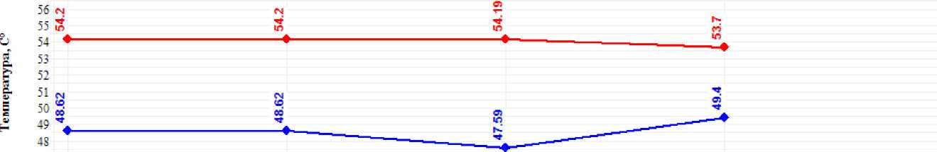

|  |  |  |  |  |
| --- | --- | --- | --- | --- |
| Наименование узла | Котельная | Врезка 1 | Узел 1 | Школа |
| Геодезическая высота, м | ПО | 112 | 112 | 111 |
| Напор в обратном трубопроводе.  м | 125 | 125.196 | **125344** | **129.4** |
| Располагаемый напор, м | 15 | 14.726 | 14.465 | 6.33 |
| Длина участка, м | 4 | *~т* | 314 | |
| Диаметр участка, м | 0.1 | 0.1 | 0.08 | |
| Потери напора в подающем трубопроводе, м | 0.078 | 0.113 | **4.077** | |
| Потери напора в обратном трубопроводе, м | 0.196 | 0.148 | 4.058 |  |
| Скорость движения воды в под.тр-де. м/с | 1.143 | 0.739 | 0.784 |  |
| Скорость движения воды в обр.тр-де, м/с | -1.138 | -0.735 | -0.781 | |
| Сдельные линейные потери в ПС,  МММ | 19.572 | 8.238 | 12.262 | |
| Сдельные линейные потери в ОС,  МММ | 19.491 | 8.205 | 12.227 | |
| Расход в подающем  трубопроводе, т/ч | 31.9259 | 20.6322 | 14.0228 | |
| Расход в обратном трубопроводе, т/ч | -31.8807 | -20.5962 | -14.006 | |

По результатам гидравлического расчета тепловой сети котельной при среднесезонной температуре за отопительный сезон (2,7 оС) получены следующие данные:

* Количество тепла, вырабатываемое на источнике 0.180, Гкал/ч
* Расход тепла на систему отопления 0.140, Гкал/ч
* Тепловые потери в подающемтр-де 0.01995, Гкал/ч
* Тепловые потери в обратномтр-де 0.01849, Гкал/ч
* Потери тепла от утечек в подающемтр-де 0.001, Гкал/ч
* Потери тепла от утечек в обратномтр-де 0.001, Гкал/ч
* Потери тепла от утечек в системах теплопотребления 0.001, Гкал/ч
* Суммарный расход в подающемтр-де 31.926, т/ч
* Суммарный расход в обратномтр-де 31.881, т/ч
* Суммарный расход на подпитку 0.045, т/ч
* Суммарный расход на систему отопления 31.914, т/ч
* Расход воды на утечки из подающего трубопровода 0.012, т/ч
* Расход воды на утечки из обратного трубопровода 0.012, т/ч
* Расход воды на утечки из систем теплопотребления 0.022, т/ч
* Давление в подающем трубопроводе 30.000, м
* Давление в обратном трубопроводе 15.000, м
* Располагаемый напор 15.000, м
* Температура в подающем трубопроводе 54.200,°С
* Температура в обратном трубопроводе 48.617,°С

Согласно полученным данным, при среднесезонной температуре за отопительный сезон, источник тепловой энергии загружен на 26,2%. При этом отмечается завышение температуры в обратном трубопроводе, что приводит, как минимум, к повышенному расходу электроэнергии. Одновременно, при анализе имеющихся данных, необходимо отметить, что у потребителя «Детский сад» заметно снижена температура в обратном трубопроводе и, как следствие, температура внутреннего воздуха в помещениях потребителя. Указанная проблема сигнализирует либо о представлении неполных (или неверных) исходных данных, для расчета, либо о необходимости провести комплексное обследование системы отопления указанного потребителя. В дальнейшем, при проведении наладочных расчетов, у указанного потребителя возникает проблема с нехваткой напора в системе отопления.

В целом, гидравлические расчеты проведены в первом приближении, в связи с недостаточностью исходных данных.

Приложение №4.

Рекомендации и предложения о проведении мероприятий на объектах системы теплоснабжения

Рекомендации по плановым значениям показателей надежности и энергетической эффективности и предложения о проведении мероприятий на объектах системы теплоснабжения, обеспечивающих необходимый уровень надежности, качества, доступности услуг теплоснабжения для потребителей указаны в таблице 1 Приложения 4.

Таблица 1 – Описание основных задач по реконструкции котельных

|  |  |  |  |  |
| --- | --- | --- | --- | --- |
| №  п/п | Основные направления | Описание и задачи | Срок ввода мощностей в эксплуатацию | Срок вывода мощностей из эксплуатации |
| 1 | Реконструкция котельных | Повышение надежности (бесперебойности) слуг теплоснабжения. Повышение энергетической эффективности, с достижением по ним следующего КПДработытеплоэнергетического оборудования.  Реконструкция не менее 1 котельной, установленной мощностью в соответствии с расчетами, проведенными в процессе подготовки документации на реконструкцию | Реконструкция котельной  до 01.07.2021 г.  Капитальный ремонт здания до 01.07.2021 г. | В соответствии с технической (проектной) документацией |

Примечание:

I. Для определения КПД каждой котельной необходимо руководствоваться следующими формулами:

 (1)

где H – идеальная норма расхода условного топлива (кгу.т./Гкал);

В – удельный расход условного топлива (кгу.т./Гкал).

 (2)

где – КПД отдельных котлов;

Q1, Q2, Q3 – выработка тепла (пара) отдельными котлами за отопительный период или год; определяется в зависимости от планируемого числа часов работы и производительности каждого из котлов.

Повышение показателей КПД котельных достигается за счет снижения удельного расхода топлива реконструируемого теплоэнергетического оборудования котельных.

В целом году средневзвешенный норматив удельного расхода топлива на производство тепловой энергии котельной на расчетный год – , кгу.т./Гкал определяется по формуле:

 (3)

где – производство тепловой энергии котельной в k-ом месяце расчетного периода, Гкал.

II. Для определения суммарной плановой протяженности создания и/или реконструкции сетей теплоснабжения или ГВС следует руководствоваться следующей формулой:

 (4)

LDусл– суммарная протяженность планируемых концессионером к созданию и/или реконструкции сетей теплоснабжения или ГВС в казанный в Задании период времени, и иказываемых им в конкурсном предложении, в пересчете на условный диаметр труб;

j – количество участков сетей разного диаметра, планируемых концессионером к созданию и/или реконструкции теплоснабжения или ГВС в указанный в Задании период времени, и указываемых им в конкурсном предложении;

Li – длина соответствующего участка сети;

Ki – соответствующий расчетный коэффициент, зависящий от диаметра создаваемых и/илиреконструируемых сетей теплоснабжения или сетей ГВС, расчет которого представлен в таблице 6.

Таблица 8 – Расчет коэффициента Ki, зависящего от диаметра создаваемых и/или реконструируемых сетей ГВС

|  |  |
| --- | --- |
| **ДиаметрDплан i** | **Кi** |
| Dплан i ≤ 76 мм; | Ki = 8,625 + (76 − Dпланi) ⋅ 0,25000 |
| 76 мм <Dплан i< 100 мм; | Ki = 8,625 − (Dпланi − 76) ⋅ 0,12500 |
| 100 мм ≤ Dплан i< 150 мм; | Ki = 5,625 − (Dпланi − 100) ⋅ 0,04000 |
| 150 мм ≤ Dплан i< 200 мм; | Ki = 3,625 − (Dпланi − 150) ⋅ 0,02902 |
| 200 мм ≤ Dплан i< 250 мм; | Ki= 2,174 − (Dпланi − 200) ⋅ 0,00730 |
| 250 мм ≤ Dплан i< 300 мм; | Ki= 1,809 − (Dпланi − 250) ⋅ 0,01388 |
| 300 мм ≤ Dплан i< 350 мм; | Ki= 1,115 − (Dпланi − 300) ⋅ 0,00230 |
| 350 мм ≤ Dплан i< 400 мм; | Ki= 1,000 − (Dпланi − 350) ⋅ 0,00280 |
| 400 мм ≤ Dпланi< 500 мм; | Ki= 0,860 − (Dпланi − 400) ⋅ 0,00324 |
| 500 мм ≤ Dпланi< 600 мм; | Ki= 0,536 − (Dпланi − 500) ⋅ 0,00106 |

где Dплан i– расчетный диаметр каждой из планируемых концессионером к созданию и/или реконструкции сетей теплоснабжения или сетей ГВС в указанный в Задании период времени, и указываемых им в конкурсном предложении.

Для определения потерь тепловой энергии следует руководствоваться следующей формулой:

 (5)

где qиз.н– удельные часовые тепловые потери трубопроводами каждого диаметра, определенные пересчетом табличных значений норм удельных часовых тепловых потерь на среднегодовые (среднесезонные) условия эксплуатации, ккал/чм;

L – длина участка трубопроводов тепловой сети, м;

β – коэффициент местных тепловых потерь, учитывающий тепловые потери запорной и другой арматурой, компенсаторами и опорами (принимается 1,2 при диаметре трубопроводов до 150 мм и 1,15 - при диаметре 150 мм и более, а также при всех диаметрах трубопроводов бесканальной прокладки, независимо от года проектирования).

Определение нормативных значений часовых тепловых потерь для среднегодовых (среднесезонных) условий эксплуатации трубопроводов тепловых сетей производится согласно значениям норм тепловых потерь (теплового потока), приведенных в таблицах приложений 1,2, 3 и 4 к Порядку определения нормативов технологических потерь при передаче тепловой энергии, теплоносителя, утвержденному Приказом Минэнерго России от 30.12.2008 г. №325, в соответствии с годом проектирования конкретных участков:

- спроектированных с 1959 года по 1989 год включительно;

-спроектированных с 1990 года по 1997 год включительно;

- спроектированных с 1998 года по 2003 год включительно;

- спроектированных с 2004 года.

Определения уровня снижения потерь тепловой энергии, определения эффекта от проведенных мероприятий по реконструкции сетей теплоснабжения и ГВС определяется на основании разности показателей рассчитанных по формуле 5 до и после проведения мероприятий.

III. Для определения показателей надежности Участник должен руководствоваться критериями утвержденными Постановлением Правительства РФ №452 от 16.05.2014 г.

- плановые значения показателя надежности объектов теплоснабжения, определяемого количеством прекращений подачи тепловой энергии в результате технологических нарушений на тепловых сетях на 1 км тепловых сетей в целом по теплоснабжающей организации:

 (6)

где – фактическое количество прекращений подачи тепловой энергии, причиной которых явились технологические нарушения на тепловых сетях, за год, предшествующий году начала реализации инвестиционной программы;

t0 – 1-й год реализации инвестиционной программы;

tn – соответствующий год реализации инвестиционной программы, на который устанавливаются показатели надежности и энергетической эффективности объектов теплоснабжения;

L – суммарная протяженность тепловой сети в однотрубном исчислении, километров;

– суммарная протяженность строящихся и реконструируемых тепловых сетей в однотрубном исчислении, вводимых в эксплуатацию в соответствующем году реализации инвестиционной программы, километров;

Ltn – общая протяженность тепловых сетей в однотрубном исчислении в году, соответствующем году реализации инвестиционной программы, километров;

t0-1– год, предшествующий году начала реализации инвестиционной программы.

- плановое значение показателя надежности объектов теплоснабжения, определяемого количеством прекращений подачи тепловой энергии в результате технологических нарушений на источниках тепловой энергии на 1 Гкал/час установленной мощности (), рассчитывается по формуле:

 (7)

где – фактическое количество прекращений подачи тепловой энергии, причиной которых явились технологические нарушения на источниках тепловой энергии, за год, предшествующий году начала реализации инвестиционной программы;

t0 – первый год реализации инвестиционной программы;

– суммарная мощность строящихся и реконструируемых источников тепловой энергии, вводимых в эксплуатацию в году реализации инвестиционной программы;

M – мощность источника тепловой энергии, Гкал/час;

 – общая мощность источников тепловой энергии в году реализации инвестиционной программы;

tn – соответствующий год реализации инвестиционной программы, на который устанавливаются показатели надежности и энергетической эффективности объектов теплоснабжения;

t0-1 – год, предшествующий году начала реализации инвестиционной программы.

Перечень мероприятий, реализуемых Концессионером в целях достижения плановых значений показателей деятельности концессионера и целевых показателей развития системы теплоснабжения на территории села Раннее с момента заключения Концессионного Соглашения до окончания срока действия Концессионного Соглашения определяется на основании конкурсного предложения Концессионера.

|  |  |  |  |  |
| --- | --- | --- | --- | --- |
| Специалист по неразрушающему  контролю II уровня ВИК, УК, ТВ |  |  |  | Зарипов Р.З. |
| (Удостоверение №37-5160 выдано 08.02.2019 г.  Удостоверение №НОАП 0037-0450 выдано 08.06.2018 г.) |  | (подпись) |  | (И. О. Фамилия) |

#### Приложение 5 Копии разрешительной документации на осуществление деятельности

|  |  |  |  |  |  |  |  |
| --- | --- | --- | --- | --- | --- | --- | --- |
| img12 | | | | | img15 | | |
|  | | | |  | | | | |
|  | | | | | | | | |
|  | |  | | | | | | |
|  | | | | |
|  | |  | | | |
|  | | | | |